医院病房管理系统

项目文档

目录

1. 业务描述

1.1 管理员管理 1

1.1.1 程序流程图 8

1.1.1.1 医生新增修改删除 8

1.1.1.2 病房新增修改删除 9

1.1.1.3 病床新增修改删除 10

1.1.1.4 病人新增修改删除 10

1.1.1.5 护士新增修改删除 12

1.1.2 数据描述 13

1.1.3 功能描述 13

1.1 医生管理 15

1.2.1 程序流程图 15

1.2.1.1. 医生信息查询 15

1.2.1.2. 病房信息查询 16

1.2.1.3. 病人信息查询 17

1.2.1.4. 余额查询 18

1.2.1.5 在线缴费 19

1.2.2 数据描述 20

1.2.3 功能描述 20

1.3. 住院部管理 21

1.3.1 程序流程图 21

1.3.1.1 自助查询 21

1.3.1.2. 医生排班 23

1.3.1.3 护士排班 24

1.3.1.4 为病人分配病房 25

1.3.1.5 为病人分配护士 26

1.3.2 数据描述 27

1.3.3 功能描述 27

2. 全局外模式 29

2.1 管理员管理 29

2.1.1 实体集 29

2.1.2 实体联系图 29

2.1.3 联系 30

2.2 医生管理 30

2.1.1 实体集 30

2.1.2 实体联系图 30

2.1.3 联系 31

2.3 住院部管理 31

2.3.1 实体集 31

2.3.2 实体联系图 32

2.3.3 联系 32

3. 各站点建表 33

3.1 建表 33

3.1.1 关系建表 33

3.1.1.1 管理员管理 33

3.1.1.2 病房 33

3.1.1.3 病床 33

3.1.1.4 病人 34

3.1.1.5 医生 34

3.1.1.6 护士 34

3.1.2 35

3.1.2.1 医生管理 35

3.1.2.2 病人 36

3.1.2.3 医生 37

3.1.2.4 病房 37

3.1.2.5 缴费表 38

3.1.2.6 病床 39

3.1.2.7 科室 40

3.1.2.8 治疗方案 40

3.1.3 46

3.1.3.1. 病人 47

3.1.3.2 医生 47

3.1.3.3 病房 47

3.1.3.3 病床 47

3.1.3.4 护士 47

3.1.3.5 医生排班 48

3.1.3.5 护士排班 48

4. 使用系统说明

4.1 登录界面 49

4.1.1 用户登录界面 49

4.1.2 管理员登录界面 50

4.1.3 护士登录界面 51

4.1.4 医生登录界面 53

4.2 各业务功能描述 55

4.2.1 管理员管理 55

4.2.1.1 医生新增修改删除功能描述 49

4.2.1.2 病房新增修改删除功能描述 50

4.2.1.3 病人新增修改删除功能描述 51

4.2.1.4 病床新增修改删除功能描述 53

4.2.1.5 护士新增修改删除功能描述 55

4.2.2 医生管理 65

4.2.3 住院部管理 75

# 业务描述

本系统主要用于医院病房管理，使用B/S架构，主要业务均在网页实现。我们根据不同用户群的不同使用功能，将系统的主要业务功能分为三个业务模块，主要的功能如下：

表2‑1业务大类

|  |  |  |  |  |  |  |
| --- | --- | --- | --- | --- | --- | --- |
| 编号 | 业务大类 | 功能名称列表 | | | | |
| 1 | 2 | 3 | 4 | 5 |
| 1 | 管理员管理 | 医生新增修改删除 | 病房新增修改删除 | 病床新增修改删除 | 病人新增修改删除 | 护士新增修改删除 |
| 2 | 用户管理 | 医生信息查询 | 病房信息查询 | 病人个人信息查询 | 余额查询 | 在线缴费 |
| 3 | 住院部管理 | 自助查询 | 医生排班 | 护士排班 | 为病人分配病房 | 为病人分配护士 |

## 管理员管理

### 程序流程图

#### 医生的新增修改删除



图2.1‑1 医生新增修改删除序流程图

#### 病房的新增修改删除



图2.1‑2 病房的新增修改删除流程图

#### 病床的新增修改删除



图2.1‑3 病床的新增修改删除流程图

#### 病人的新增修改删除



图2.1‑4 病人的新增修改删除流程图

#### 护士的新增修改删除



图2.1‑5 护士的新增修改删除流程图

### 数据描述

表2.1‑1数据描述列表

|  |  |  |
| --- | --- | --- |
| 编号 | 功能名称 | 数据项描述 |
| 1 | 医生新增修改删除 | <医生新增修信息>：医生编号，医生姓名，医生性别，医生年龄，医生联系方式，医生科室，医生职称。  <医生信息修改>：同上。  <医生删除信息>：同上。 |
| 2 | 病房新增修改删除 | <病房新增信息>：病房编号，病房名称，病房地址。  <病房修改信息>：同上。  <病房删除信息>：同上。 |
| 3 | 病床新增修改删除 | <病床新增信息>：病床编号，所属病房编号，病床状态。  <病床修改信息>：同上。  <病床删除信息>：同上。 |
| 4 | 病人新增修改删除 | <病人新增信息>：病人编号，病人姓名，病人性别，病人年龄，主治医生，责任护士，病房编号，病床编号。  <病人修改信息>：同上。  <病人删除信息>：同上。 |
| 5 | 护士新增修改删除 | <护士新增信息>：护士编号，护士姓名，护士性别，护士年龄，护士联系方式，护士职称  <护士修改信息>：同上。  <护士删除信息>：同上。 |

### 功能描述

表2.1‑2功能描述列表

|  |  |  |  |  |  |  |
| --- | --- | --- | --- | --- | --- | --- |
| 编号 | 功能名称 | 使用部门 | 使用岗位 | 涉及数据过滤条件 | 使用频度 | 使用地点 |
| 1 | 医生新增修改删除 | 管理部门 | 医生管理员 | <新增医生信息>：  医生编号=用户输入的合法的编号；  姓名=用户输入的姓名；  其余数据项=要输入的信息且格式规范  <修改医生信息>：  医生编号=数据库中记录编号；  姓名=数据库中记录姓名；  其余数据项=要修改的信息且格式规范  <删除医生信息>：  医生编号=数据库中记录编号；  姓名=数据库中记录姓名；  其余数据项=数据库中记录信息  医生状态设为取消 | 200次/天  300次/天  250次/天 | 站点1  站点2  站点3 |
| 2 | 病房新增修改删除 | 管理部门 | 病房管理员 | <新增病房信息>：  病房编号=用户输入的合法的编号；  姓名=用户输入的姓名；  其余数据项=要输入的信息且格式规范  <修改病房信息>：  病房编号=数据库中记录编号；  姓名=数据库中记录姓名；  其余数据项=要修改的信息且格式规范  <删除病房信息>：  病房编号=数据库中记录编号；  姓名=数据库中记录姓名；  其余数据项=数据库中记录信息  病房状态设为取消 | 200次/天  300次/天  250次/天 | 站点1  站点2  站点3 |
| 3 | 病床新增修改删除 | 管理部门 | 病房管理员 | <新增病床信息>：  病床编号=用户输入的合法的编号；  姓名=用户输入的姓名；  其余数据项=要输入的信息且格式规范  <修改病床信息>：  病床编号=数据库中记录编号；  姓名=数据库中记录姓名；  其余数据项=要修改的信息且格式规范  <删除病床信息>：  病床编号=数据库中记录编号；  姓名=数据库中记录姓名；  其余数据项=数据库中记录信息  病床状态设为取消 | 200次/天  300次/天  250次/天 | 站点1  站点2  站点3 |
| 4 | 病人新增修改删除 | 管理部门 | 病人管理员 | <新增病人信息>：  病人编号=用户输入的合法的编号；  姓名=用户输入的姓名；  其余数据项=要输入的信息且格式规范  <修改病人信息>：  病床编号=数据库中记录编号；  姓名=数据库中记录姓名；  其余数据项=要修改的信息且格式规范  <删除病人信息>：  病人编号=数据库中记录编号；  姓名=数据库中记录姓名；  其余数据项=数据库中记录信息  病人状态设为取消 | 200次/天  300次/天  250次/天 | 站点1  站点2  站点3 |
| 5 | 护士新增修改删除 | 管理部门 | 护士管理员 | <新增护士信息>：  护士编号=用户输入的合法的编号；  姓名=用户输入的姓名；  其余数据项=要输入的信息且格式规范  <修改护士信息>：  护士编号=数据库中记录编号；  姓名=数据库中记录姓名；  其余数据项=要修改的信息且格式规范  <删除护士信息>：  护士编号=数据库中记录编号；  姓名=数据库中记录姓名；  其余数据项=数据库中记录信息  护士状态设为取消 | 200次/天  300次/天  250次/天 | 站点1  站点2  站点3 |

## 医生管理

### 程序流程图

#### 医生信息查询

图2.2‑1 医生信息查询流程图

#### 病房信息查询



图2.2‑2 病房信息查询流程图

#### 病人个人信息查询



图2.2‑3 病人个人信息查询流程图

#### 余额查询



图2.2‑4 余额信息流程图

#### 在线缴费



图2.2‑5 在线缴费流程图

### 数据描述

表2.2‑1数据描述列表

|  |  |  |
| --- | --- | --- |
| 编号 | 功能名称 | 数据项描述 |
| 1 | 医生信息查询 | <医生基本信息>：医生编号，医生姓名，医生联系方式。  <医生详细信息>：医生编号，医生姓名，医生联系方式，医生年龄，医生性别，医生科室，医生职称。 |
| 2 | 病房信息查询 | <病房信息>：病房编号，病房名称，病房地址。 |
| 3 | 病人个人信息查询 | <病人基本信息>：病人编号，病人姓名，病人性别。  <病人详细信息>：病人编号，病人姓名，病人性别，病人年龄，主治医生，责任护士，病房编号，病床编号。 |
| 4 | 余额查询 | <航班信息>：病人编号，余额信息 |
| 5 | 线上缴费 | <病人信息>：病人编号，病人姓名，病人性别，病人年龄，主治医生，责任护士，病房编号，病床编号。  <余额信息>:病人编号，余额信息。  <缴费信息>：病人身份证号，病人姓名，床位号，当前余额。 |

### 功能描述

表2.2‑2功能描述列表

|  |  |  |  |  |  |  |
| --- | --- | --- | --- | --- | --- | --- |
| 编号 | 功能名称 | 使用部门 | 使用岗位 | 涉及数据过滤条件 | 使用频度 | 使用地点 |
| 1 | 医生信息查询 | 无 | 无 | <医生基本信息>：  医生编号=数据库中记录医生编号；  姓名=数据库中记录姓名；  联系方式=数据库中记录联系方式；  <医生详细信息>：  同上  <显示信息>  编号=用户选择的编号  科室=用户选择的科室  站点号=用户选择的站点号 | 20-30万次/天  50-100万次/天  35-50万次/天 | 站点1  站点2  站点3 |
| 2 | 病房信息查询 | 无 | 无。 | <病房信息>：  病房编号=数据库中记录病房编号；  病房名称=数据库中记录名称；  地址=数据库中记录地址；  <显示信息>  编号=用户选择的编号  站点号=用户选择的站点号 | 2-3次/旬  1-10次/旬  5-7次/旬 | 站点1  站点2  站点3 |
| 3 | 病人个人信息查询 | 无 | 无 | [个人信息查询]:(xxx)=编号and(xxx)=密码。  <病人基本信息>：  病人编号=数据库中记录病房编号；  病人姓名=数据库中记录名称；  病人性别=数据库中记录的病人性别；  <病人详细信息>：  同上；  <显示信息>  编号=用户选择的编号  站点号=用户选择的站点号 | 4-10次/周  6-16次/周  10-15次/周 | 站点1  站点2  站点3 |
| 4 | 余额查询 | 无 | 无 | <余额信息>：  病人编号=数据库中记录病人编号；  余额信息=数据库中记录的余额信息  <显示信息>  编号=用户选择的编号  站点号=用户选择的站点号； | 1-4次/旬  5-15次/旬  3-10次/旬 | 站点1  站点2  站点3 |
| 5 | 在线缴费 | 无 | 无 | [余额查询信息]：病人编号=用户输入的编号  余额信息=数据库中记录的余额信息  [病人验证信息]：xxx=姓名and（xxx）=证件号； | 5-10次/天  15-20次/天  5-15次/天 | 站点1  站点2  站点3 |

## 住院部管理

### 程序流程图

### 自助查询



图2.3‑1 自助查询程序流程图

### 医生排班



图2.3‑2 医生排班流程图

### 护士排班

图2.3‑3 护士排班流程图



### 为病人分配病房



图2.3‑4 空乘注销程序流程图

### 为病人分配护士



图2.3‑5 空乘排班程序流程图

### 数据描述

表2.3‑1数据描述列表

|  |  |  |
| --- | --- | --- |
| 编号 | 功能名称 | 数据项描述 |
| 1 | 自助查询 | <病人基本信息>：病人编号，病人姓名，病人性别。  <病人详细信息>：病人编号，病人姓名，病人性别，病人年龄，主治医生，责任护士，病房编号，病床编号。  <护士基本信息>：护士编号，护士姓名，护士性别，护士年龄，护士联系方式，护士职称  <病房基本信息>：病房编号，病房名称，病房地址，病房包括的病床。 |
| 2 | 医生排班 | |  | | --- | | <可执勤医生信息>：医生编号，医生姓名，医生性别，医生年龄，医生联系方式，医生科室，医生职称。  <排班信息>：医生编号，工作日期，工作班次，上班时间，下班时间，医生姓名。 | |
| 3 | 护士排班 | <病房信息>：病房编号，病房名，病房地址。  <可执勤护士信息>：护士编号，护士姓名，护士性别，护士年龄，护士联系方式，护士职称  <排班信息>：病房编号，工作日期，工作班次，上班时间，下班时间，护士姓名，护士编号 |
| 4 | 为病人分配病房 | <病人信息>：病人编号，病人姓名，病人性别，病人年龄。  <可分配病房信息>：病房号，病房名称，病房地址。  <分配信息>：病人编号，病人姓名，病人性别，病人年龄，病房编号，病床编号。 |
| 5 | 为病人分配护士 | <病人信息>：病人编号，病人姓名，病人性别，病人年龄。  <可分配护士信息>：护士编号，护士姓名，护士性别，护士年龄，护士联系方式，护士职称。  <分配信息>：病人编号，病人姓名，病人性别，病人年龄，互动编号，病房编号，病床编号。 |

### 功能描述

表2.3‑2功能描述列表

|  |  |  |  |  |  |  |
| --- | --- | --- | --- | --- | --- | --- |
| 编号 | 功能名称 | 使用部门 | 使用岗位 | 涉及数据过滤条件 | 使用频度 | 使用地点 |
| 1 | 自助查询 | 所有部门 | 所有岗位 | [病人信息查询]:  <病人基本信息>：  病人编号=数据库中记录病房编号；  病人姓名=数据库中记录名称；  病人性别=数据库中记录的病人性别；  <病人详细信息>：  同上；  <显示信息>  编号=用户选择的编号  站点号=用户选择的站点号  [护士信息查询]:  <护士基本信息>：  护士编号=数据库中记录护士编号；  护士姓名=数据库中记录名称；  护士性别=数据库中记录的护士性别；  <护士详细信息>：  同上；  <显示信息>  编号=用户选择的编号  站点号=用户选择的站点号  [病房信息查询]:  <病房信息>：  病房编号=数据库中记录病房编号；  病房名称=数据库中记录名称；  病房地址=数据库中记录的地址；  病房包含的床位=数据库中记录的床位  <显示信息>  编号=用户选择的编号  站点号=用户选择的站点号 | 200次/天  300次/天  250次/天 | 站点1  站点2  站点3 |
| 2 | 医生排班 | 住院部 | 网站维护工程师  系统架构师  人事主管  医生管理员 | 医生编号=数据库中记录工号；  医生姓名=数据库中记录姓名； | 5次/月  10次/月  7次/月 | 站点1  站点2  站点3 |
| 3 | 护士排班 | 住院部 | 网站维护工程师  系统架构师  人事主管  护士管理员 | 护士编号号=数据库中记录工号；  护士姓名=数据库中记录姓名；  病房编号=数据库中记录的病房编号。 | 10次/月  30次/月  20次/月 | 站点1  站点2  站点3 |
| 4 | 为病人分配病房 | 住院部 | 网站维护工程师  系统架构师  人事主管  医生管理员 | 病人编号=数据库中记录编号；  病房编号=数据库中记录编号；  病床编号=数据库中记录编号。 | 10次/月  30次/月  20次/月 | 站点1  站点2  站点3 |
| 5 | 为病人分配护士 | 住院部 | 网站维护工程师  系统架构师  人事主管  护士管理员 | 病人编号=数据库中记录编号；  病房编号=数据库中记录编号；  护士编号=数据库中记录编号。 | 30次/月  40次/月  35次/月 | 站点1  站点2  站点3 |

# 全局外模式

### 管理员管理

### 实体集

表3.1‑1实体集及其属性列表

|  |  |  |
| --- | --- | --- |
| 编号 | 实体集名 | 属性列表 |
| 1 | 医生 | 医生编号，医生姓名，医生性别，医生年龄，医生联系方式，医生科室，医生职称。 |
| 2 | 病房 | 病房编号，病房名称，病房地址 |
| 3 | 病床 | 病床编号，病床状态，病房编号 |
| 4 | 病人 | 病人编号，病人姓名，病人性别，病人年龄，主治医生，责任护士，病房编号，病床编号。 |
| 5 | 护士 | 护士编号，护士姓名，护士性别，护士年龄，护士联系方式，护士职称 |
| 6 | 科室 | 科室编号，科室名 |

### 体联系图



图3.1‑1 ER图

### 联系

表3.1‑2联系及其属性列表

|  |  |  |  |  |
| --- | --- | --- | --- | --- |
| 编号 | 联系名 | 类别 | 涉及实体集 | 属性列表 |
| 1 | 治疗 | 一对多 | 医生（一），病人（多） | 无 |
| 2 | 属于 | 一对多 | 病人（多），医生（一） | 无 |
| 3 | 包含 | 一对多 | 病人（一），护士（多） | 无 |
| 4 | 对于 | 一对一 | 病人 (一) ，病床(一) | 无 |
| 5 | 分配 | 一对多 | 病房（一) , 护士(多) | 无 |
| 6 | 拥有 | 一对多 | 病房（一) , 床位(多) | 无 |
| 7 | 从事 | 一对多 | 医生（多），科室（一） | 无 |

## 医生管理

### 实体集

表3.2‑1实体集及其属性列表

|  |  |  |
| --- | --- | --- |
| 编号 | 实体集名 | 属性列表 |
| 1 | 病人 | 病人编号，病人姓名，病人性别，病人年龄，主治医生，责任护士，病房编号，病床编号。 |
| 2 | 医生 | 医生编号，医生姓名，医生性别，医生年龄，医生联系方式，医生科室，医生职称。 |
| 3 | 病房 | 病房编号，病房名称，病房地址 |
| 4 | 缴费 | 病人编号，病人名，余额，病床号 |
| 5 | 病床 | 病床编号，病床状态，病房编号 |
| 6 | 科室 | 科室编号，科室名 |
| 7 | 治疗方案 | 治疗名，病人编号 |

### 实体联系图



图3.2‑1 ER图

### 联系

表3.2‑2联系及其属性列表

|  |  |  |  |  |
| --- | --- | --- | --- | --- |
| 编号 | 联系名 | 类别 | 涉及实体集 | 属性列表 |
| 1 | 治疗 | 一对多 | 医生（一），病人（多） | 无 |
| 2 | 入住 | 一对多 | 病人（多），病房（一） | 无 |
| 3 | 分配 | 一对一 | 病人（一），病床（一） | 无 |
| 4 | 拥有 | 一对一 | 病人（一），缴费（一） | 无 |
| 5 | 对应 | 一对一 | 病床（一），缴费（一） | 无 |
| 6 | 所属 | 一对多 | 病房（多），病房（一） | 无 |
| 7 | 从事 | 一对多 | 医生（多），病人（一） | 无 |

## 住院部管理

### 实体集

表3.3‑1实体集及其属性列表

|  |  |  |
| --- | --- | --- |
| 编号 | 实体集名 | 属性列表 |
| 1 | 病人 | 病人编号，病人姓名，病人性别，病人年龄，主治医生，责任护士，病房编号，病床编号。 |
| 2 | 医生 | 医生编号，医生姓名，医生性别，医生年龄，医生联系方式，医生科室，医生职称。 |
| 3 | 病房 | 病房编号，病房名称，病房地址 |
| 4 | 病床 | 病人编号，病人名，余额，病床号 |
| 5 | 护士 | 护士编号，护士姓名，护士性别，护士年龄，护士联系方式，护士职称 |
| 6 | 医生排班 | 岗位编号，岗位名称，职责 |
| 7 | 护士排班 | 工号，身份证号，姓名，性别，民族，籍贯，入职时间，工资，状态，职务 |

### 实体联系图

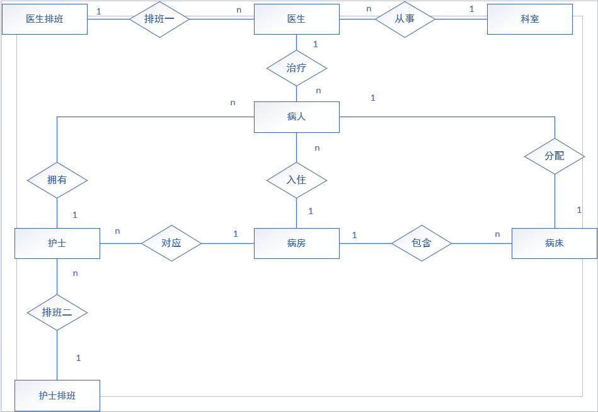

图3.3‑1 ER图

### 联系

表3.3‑2联系及其属性列表

|  |  |  |  |  |
| --- | --- | --- | --- | --- |
| 编号 | 联系名 | 类别 | 涉及实体集 | 属性列表 |
| 1 | 治疗 | 一对多 | 病人（一），医生（多） | 无 |
| 2 | 从事 | 一对多 | 科室（一），医生（多） | 无 |
| 3 | 排班一 | 一对多 | 医生排班（一），医生（多） | 无 |
| 4 | 入住 | 一对多 | 病房（一），病人（多） | 无 |
| 5 | 拥有 | 一对多 | 病人（一），护士（多） | 无 |
| 6 | 分配 | 一对一 | 病人（一），病床（多） | 无 |
| 7 | 对应 | 一对多 | 病房（一），护士（多） | 无 |
| 8 | 包含 | 一对多 | 病房（一），病床（多） | 无 |
| 9 | 排班二 | 一对多 | 护士（多），护士排班（多） | 无 |

# 各站点建表

## 站点1

### 关系列表

表4.1‑1关系列表

|  |  |  |
| --- | --- | --- |
| 编号 | 关系名 | 备注 |
| 1 | 病房 | 来医院病房实体集 |
| 2 | 病床 | 来自病床实体集 |
| 3 | 病人 | 来自病人实体集 |
| 4 | 医生 | 来自医生实体集 |
| 5 | 护士 | 来自护士实体集 |
| 6 | 科室 | 来自科室实体集 |

#### 病房

表4.1‑2 航空公司

|  |  |  |  |
| --- | --- | --- | --- |
| 编号 | 属性名 | 要求 | 备注 |
| 1 | 编号 | 主键，字符型，固定长度，40个字母 |  |
| 2 | 名称 | 字符型，固定长度，40个字母 |  |
| 3 | 地址 | 字符型，可变长度，40个汉字 |  |

#### 病床

表4.1‑3 站点

|  |  |  |  |
| --- | --- | --- | --- |
| 编号 | 属性名 | 要求 | 备注 |
| 1 | 编号 | 主键，字符型，长度固定，40位数字 ，不为空 |  |
| 2 | 状态 | 字符型，长度不固定，40个汉字， |  |
| 3 | 病房编号 | 外键，字符型，长度固定，40位数字 ，不为空 |  |

#### 病人

表4.1‑4 机场

|  |  |  |  |
| --- | --- | --- | --- |
| 编号 | 属性名 | 要求 | 备注 |
| 1 | 病人编号 | 主键，字符型，固定长度，40个字母，不为空 | 流水号 |
| 2 | 病人名称 | 字符型，可变长度，10个汉字 |  |
| 3 | 病房编号 | 外键，参见病房编号 |  |
| 4 | 性别 | 字符型，长度不固定，40个汉字 |  |
| 5 | 年龄 | 字符型，长度不固定，40个汉字 |  |
| 6 | 病床编号 | 外键，参见病床编号 |  |
| 7 | 医生编号 | 外键，参见医生编号 |  |
| 8 | 护士编号 | 外键，参见护士编号 |  |
| 9 | 病情 | 字符型，长度不固定，40个汉字 |  |

#### 医生

表4.1‑5飞机

|  |  |  |  |
| --- | --- | --- | --- |
| 编号 | 属性名 | 要求 | 备注 |
| 1 | 编号 | 主键，字符型，长度固定，40位数字 ，不为空 | 流水号 |
| 2 | 名字 | 字符型，可变长度，40个数字 |  |
| 3 | 性别 | 字符型，可变长度，40个数字 |  |
| 4 | 科室 | 外键，参见科室编号 |  |
| 5 | 年龄 | 字符型，可变长度，40个数字 |  |
| 6 | 联系方式 | 字符型，可变长度，40个数字 |  |
| 7 | 职称 | 字符型，可变长度，40个数字 |  |

#### 护士

|  |  |  |  |
| --- | --- | --- | --- |
| 编号 | 属性名 | 要求 | 备注 |
| 1 | 编号 | 主键，字符型，长度固定，40位数字 ，不为空 |  |
| 2 | 名字 | 字符型，可变长度，40个数字 |  |
| 3 | 性别 | 字符型，可变长度，40个数字 |  |
| 4 | 病房编号 | 外键，参见病房编号 |  |
| 5 | 联系方式 | 字符型，可变长度，40个数字 |  |
| 6 | 年龄 | 字符型，可变长度，40个数字 |  |
| 7 | 职称 | 字符型，可变长度，40个数字 |  |

表4.1‑6旅客

#### 科室

|  |  |  |  |
| --- | --- | --- | --- |
| 编号 | 属性名 | 要求 | 备注 |
| 1 | 科室编号 | 主键，字符型，固定长度，40个字母，不为空 |  |
| 2 | 科室名 | 字符型，可变长度，40个数字 |  |

### 表列表

表4.1‑8表名列表

|  |  |  |  |
| --- | --- | --- | --- |
| 编号 | 表中文名 | 表英文名 | 备注 |
| 1 | 病房 | mark |  |
| 2 | 病床 | bed |  |
| 3 | 病人 | patient |  |
| 4 | 医生 | doctor |  |
| 5 | 护士 | nurse |  |
| 6 | 科室 | offic |  |

#### 病房

|  |  |  |  |  |  |  |  |
| --- | --- | --- | --- | --- | --- | --- | --- |
| 编号 | 中文名 | 英文名 | 类型(宽度)/参照 | 空否 | 缺省值 | 唯一 | 备注 |
| 1 | 编号 | Mno | Char(40) | n |  |  |  |
| 2 | 名称 | Mname | Char(40) |  |  |  |  |
| 3 | 地址 | Adderss | Char(40) |  |  |  |  |

表4.1 9 airline（airline_id）

表4.1‑10创建语句

|  |
| --- |
| -- 创建表：病房  CREATE TABLE `mark` (  `mno` varchar(40) CHARACTER SET utf8mb3 COLLATE utf8_general_ci NOT NULL COMMENT '病房编号',  `mname` varchar(40) CHARACTER SET utf8mb3 COLLATE utf8_general_ci DEFAULT NULL COMMENT '病房名称',  `address` varchar(40) CHARACTER SET utf8mb3 COLLATE utf8_general_ci DEFAULT NULL COMMENT '病房地址',  PRIMARY KEY (`mno`) USING BTREE  ) ENGINE=InnoDB DEFAULT CHARSET=utf8mb3 ROW_FORMAT=DYNAMIC; |

#### 病床

表4.1 11 site（site_id）

|  |  |  |  |  |  |  |  |
| --- | --- | --- | --- | --- | --- | --- | --- |
| 编号 | 中文名 | 英文名 | 类型(宽度)/参照 | 空否 | 缺省值 | 唯一 | 备注 |
| 1 | 编号 | bno | Char(40) | N |  |  |  |
| 2 | 名称 | bname | Char(40) |  |  |  |  |
| 3 | 病房编号 | Mno | Char(40) | N |  |  |  |

表4.1‑12创建语句

|  |
| --- |
| -- 创建表：病床  CREATE TABLE `bed` (  `bno` varchar(40) CHARACTER SET utf8mb3 COLLATE utf8_general_ci NOT NULL COMMENT '床位编号',  `mno` varchar(40) CHARACTER SET utf8mb3 COLLATE utf8_general_ci DEFAULT NULL COMMENT '病房编号',  `status` varchar(10) CHARACTER SET utf8mb3 COLLATE utf8_general_ci DEFAULT NULL COMMENT '床位状态',  PRIMARY KEY (`bno`) USING BTREE,  KEY `mno` (`mno`) USING BTREE,  CONSTRAINT `bed_ibfk_1` FOREIGN KEY (`mno`) REFERENCES `mark` (`mno`) ON DELETE RESTRICT ON UPDATE RESTRICT  ) ENGINE=InnoDB DEFAULT CHARSET=utf8mb3 ROW_FORMAT=DYNAMIC; |

#### 病人

|  |  |  |  |  |  |  |  |
| --- | --- | --- | --- | --- | --- | --- | --- |
| 编号 | 中文名 | 英文名 | 类型(宽度)/参照 | 空否 | 缺省值 | 唯一 | 备注 |
| 1 | 病人编号 | pno | Char(40) | N |  |  |  |
| 2 | 病人名称 | pname | Char(40) |  |  |  |  |
| 3 | 病人性别 | sex | Char(40) |  |  |  |  |
| 4 | 病房编号 | mno | Char(40) | N |  |  |  |
| 5 | 病人年龄 | age | Char(40) |  |  |  |  |
| 6 | 病床编号 | bno | Char(40) | N |  |  |  |
| 7 | 医生编号 | dno | Char(40) | N |  |  |  |
| 8 | 护士编号 | nno | Char(40) | N |  |  |  |
| 9 | 病情 | sicken | Char(40) |  |  |  |  |

表4.1 13 airport（airport_id）

表4.1‑14创建语句

|  |
| --- |
| -- 创建表：病人  CREATE TABLE `patient` (  `pno` varchar(40) CHARACTER SET utf8mb3 COLLATE utf8_general_ci NOT NULL COMMENT '病人编号',  `pname` varchar(40) CHARACTER SET utf8mb3 COLLATE utf8_general_ci DEFAULT NULL COMMENT '病人姓名',  `psex` varchar(40) CHARACTER SET utf8mb3 COLLATE utf8_general_ci DEFAULT NULL COMMENT '病人性别',  `mno` varchar(40) CHARACTER SET utf8mb3 COLLATE utf8_general_ci NOT NULL COMMENT '病人所住病房',  `page` varchar(40) CHARACTER SET utf8mb3 COLLATE utf8_general_ci DEFAULT NULL COMMENT '病人年龄',  `bno` varchar(40) CHARACTER SET utf8mb3 COLLATE utf8_general_ci NOT NULL COMMENT '病人的病床编号',  `dno` varchar(40) CHARACTER SET utf8mb3 COLLATE utf8_general_ci NOT NULL COMMENT '主治医生编号',  `nno` varchar(40) CHARACTER SET utf8mb3 COLLATE utf8_general_ci NOT NULL COMMENT '护士编号',  `sicken` varchar(255) CHARACTER SET utf8mb3 COLLATE utf8_general_ci DEFAULT NULL COMMENT '患病',  PRIMARY KEY (`pno`) USING BTREE,  KEY `mno` (`mno`) USING BTREE,  KEY `patient_ibfk_2` (`bno`) USING BTREE,  KEY `patient_ibfk_3` (`dno`) USING BTREE,  KEY `patient_ibfk_4` (`nno`) USING BTREE,  KEY `pname` (`pname`) USING BTREE,  CONSTRAINT `patient_ibfk_1` FOREIGN KEY (`mno`) REFERENCES `mark` (`mno`) ON DELETE RESTRICT ON UPDATE RESTRICT,  CONSTRAINT `patient_ibfk_2` FOREIGN KEY (`bno`) REFERENCES `bed` (`bno`) ON DELETE RESTRICT ON UPDATE RESTRICT,  CONSTRAINT `patient_ibfk_3` FOREIGN KEY (`dno`) REFERENCES `doctor` (`dno`) ON DELETE RESTRICT ON UPDATE RESTRICT,  CONSTRAINT `patient_ibfk_4` FOREIGN KEY (`nno`) REFERENCES `nurse` (`nno`) ON DELETE RESTRICT ON UPDATE RESTRICT  ) ENGINE=InnoDB DEFAULT CHARSET=utf8mb3 ROW_FORMAT=DYNAMIC; |

#### 医生

表4.1 15 plane（plane_id）

|  |  |  |  |  |  |  |  |
| --- | --- | --- | --- | --- | --- | --- | --- |
| 编号 | 中文名 | 英文名 | 类型(宽度)/参照 | 空否 | 缺省值 | 唯一 | 备注 |
| 1 | 医生编号 | dno | Char(40) | N |  |  |  |
| 2 | 医生姓名 | dname | Char(40) |  |  |  |  |
| 3 | 性别 | sex | Char(40) |  |  |  |  |
| 4 | 医生年龄 | age | Char(40) |  |  |  |  |
| 5 | 联系方式 | contact | Char(40) |  |  |  |  |
| 6 | 医生职业 | career | Char(40) |  |  |  |  |
| 7 | 医生科室 | kno | Char(40) | N |  |  |  |

表4.1‑16建语句

|  |
| --- |
| -- 创建表：医生  CREATE TABLE `doctor` (  `dno` varchar(40) CHARACTER SET utf8mb3 COLLATE utf8_general_ci NOT NULL COMMENT '医生编号',  `dname` varchar(40) CHARACTER SET utf8mb3 COLLATE utf8_general_ci DEFAULT NULL COMMENT '医生姓名',  `dsex` varchar(40) CHARACTER SET utf8mb3 COLLATE utf8_general_ci DEFAULT NULL COMMENT '医生性别',  `dage` varchar(40) CHARACTER SET utf8mb3 COLLATE utf8_general_ci DEFAULT NULL COMMENT '医生年龄',  `career` varchar(40) CHARACTER SET utf8mb3 COLLATE utf8_general_ci DEFAULT NULL COMMENT '医生职称',  `contact` varchar(40) CHARACTER SET utf8mb3 COLLATE utf8_general_ci DEFAULT NULL COMMENT '医生联系方式',  `ono` varchar(40) CHARACTER SET utf8mb3 COLLATE utf8_general_ci NOT NULL COMMENT '医生科室',  PRIMARY KEY (`dno`) USING BTREE,  KEY `i_1ono` (`ono`) USING BTREE,  KEY `dname` (`dname`) USING BTREE,  CONSTRAINT `i_1ono` FOREIGN KEY (`ono`) REFERENCES `office` (`ono`) ON DELETE RESTRICT ON UPDATE RESTRICT  ) ENGINE=InnoDB DEFAULT CHARSET=utf8mb3 ROW_FORMAT=DYNAMIC; |

#### 护士

表4.1 17 passenger（passenger_id）

|  |  |  |  |  |  |  |  |
| --- | --- | --- | --- | --- | --- | --- | --- |
| 编号 | 中文名 | 英文名 | 类型(宽度)/参照 | 空否 | 缺省值 | 唯一 | 备注 |
| 1 | 护士编号 | nno | Char(40) | N |  |  |  |
| 2 | 护士姓名 | nnamee | Char(40) |  |  |  |  |
| 3 | 性别 | sex | Char(40) |  |  |  |  |
| 4 | 病房编号 | mno | Char(40) | N |  |  |  |
| 5 | 年龄 | age | Char(40) |  |  |  |  |
| 6 | 联系方式 | contact | Char(40) |  |  |  |  |
| 7 | 职称 | Career | Char(40) |  |  |  |  |

表4.1‑18创建语句

|  |
| --- |
| CREATE TABLE `nurse` (  `nno` varchar(40) CHARACTER SET utf8mb3 COLLATE utf8_general_ci NOT NULL COMMENT '护士编号',  `nname` varchar(40) CHARACTER SET utf8mb3 COLLATE utf8_general_ci DEFAULT NULL COMMENT '护士姓名',  `nsex` char(4) CHARACTER SET utf8mb3 COLLATE utf8_general_ci DEFAULT NULL COMMENT '护士性别',  `mno` varchar(40) CHARACTER SET utf8mb3 COLLATE utf8_general_ci NOT NULL COMMENT '所属病房号',  `nage` varchar(40) CHARACTER SET utf8mb3 COLLATE utf8_general_ci DEFAULT NULL COMMENT '护士年龄',  `contact` varchar(255) CHARACTER SET utf8mb3 COLLATE utf8_general_ci DEFAULT NULL COMMENT '护士联系方式',  `career` varchar(40) CHARACTER SET utf8mb3 COLLATE utf8_general_ci DEFAULT NULL COMMENT '护士职称',  PRIMARY KEY (`nno`) USING BTREE,  KEY `mno` (`mno`) USING BTREE,  KEY `nno` (`nno`,`nname`) USING BTREE,  CONSTRAINT `nurse_ibfk_1` FOREIGN KEY (`mno`) REFERENCES `mark` (`mno`) ON DELETE RESTRICT ON UPDATE RESTRICT  ) ENGINE=InnoDB DEFAULT CHARSET=utf8mb3 ROW_FORMAT=DYNAMIC; |

#### 科室

表4.1 19 fly（airline_id,airport_id,plane_id,passenger_id）

|  |  |  |  |  |  |  |  |
| --- | --- | --- | --- | --- | --- | --- | --- |
| 编号 | 中文名 | 英文名 | 类型(宽度)/参照 | 空否 | 缺省值 | 唯一 | 备注 |
| 1 | 科室编号 | ono | Char(40) | N |  |  |  |
| 2 | 科室名称 | oname | Char(40) |  |  |  |  |

表4.2‑20创建语句

|  |
| --- |
| CREATE TABLE `office` (  `ono` varchar(40) CHARACTER SET utf8mb3 COLLATE utf8_general_ci NOT NULL,  `oname` varchar(40) CHARACTER SET utf8mb3 COLLATE utf8_general_ci DEFAULT NULL,  PRIMARY KEY (`ono`) USING BTREE  ) ENGINE=InnoDB DEFAULT CHARSET=utf8mb3 ROW_FORMAT=DYNAMIC; |

## 站点2

### 关系列表

表4.2‑1关系列表

|  |  |  |
| --- | --- | --- |
| 编号 | 关系名 | 备注 |
|  | 病人 | 来自病人实体集 |
|  | 医生 | 来自医生实体集 |
|  | 病房 | 来自病房实体集 |
|  | 缴费表 | 来自缴费表实体集 |
|  | 病床 | 来自病床实体集 |
|  | 科室 | 来自科室实体集 |
|  | 治疗方案 | 来自治疗方案实体集 |

#### 病人

表4.2‑2病人

|  |  |  |  |
| --- | --- | --- | --- |
| 编号 | 属性名 | 要求 | 备注 |
| 1 | 病人编号 | 主键，字符型，固定长度，2个字母，4个数字 |  |
| 2 | 病人名称 | 字符型，可变长度，40个数字 |  |
| 3 | 病人性别 | 字符型，可变长度，40个数字 |  |
| 4 | 病房编号 | 外键，参见病房编号 |  |
| 5 | 病人年龄 | 字符型，可变长度，40个数字 |  |
| 6 | 病床编号 | 外键，参加病床编号 |  |
| 7 | 医生编号 | 外键，参加医生编号 |  |
| 8 | 护士编号 | 外键，参见护士编号 |  |
| 9 | 病情 | 字符型，可变长度，40个数字 |  |

#### 医生

|  |  |  |  |
| --- | --- | --- | --- |
| 编号 | 属性名 | 要求 | 备注 |
| 1 | 编号 | 主键，字符型，长度固定，40位数字 ，不为空 | 流水号 |
| 2 | 名字 | 字符型，可变长度，40个数字 |  |
| 3 | 性别 | 字符型，可变长度，40个数字 |  |
| 4 | 科室 | 外键，参见科室编号 |  |
| 5 | 年龄 | 字符型，可变长度，40个数字 |  |
| 6 | 联系方式 | 字符型，可变长度，40个数字 |  |
| 7 | 职称 | 字符型，可变长度，40个数字 |  |

表4.2‑3医生

#### 病房

|  |  |  |  |
| --- | --- | --- | --- |
| 编号 | 属性名 | 要求 | 备注 |
| 1 | 编号 | 主键，字符型，固定长度，40个字母 |  |
| 2 | 名称 | 字符型，固定长度，40个字母 |  |
| 3 | 地址 | 字符型，可变长度，40个汉字 |  |

表4.2‑4病房

#### 缴费表

表4.2‑5飞缴费表

|  |  |  |  |
| --- | --- | --- | --- |
| 编号 | 属性名 | 要求 | 备注 |
| 1 | 病人编号 | 主键，字符型，固定长度，40个数字，不为空 |  |
| 2 | 病人姓名 | 字符型，可变长度，40个数字 |  |
| 3 | 余额 | 字符型，可变长度，40个数字 |  |
| 4 | 病床号 | 外键，参加病床编号 |  |

#### 病床

|  |  |  |  |
| --- | --- | --- | --- |
| 编号 | 属性名 | 要求 | 备注 |
| 1 | 编号 | 主键，字符型，长度固定，40位数字 ，不为空 |  |
| 2 | 状态 | 字符型，长度不固定，40个汉字， |  |
| 3 | 病房编号 | 外键，字符型，长度固定，40位数字 ，不为空 |  |

表4.2‑6病床

### 3.2.1.6 科室

|  |  |  |  |
| --- | --- | --- | --- |
| 编号 | 属性名 | 要求 | 备注 |
| 1 | 科室编号 | 主键，字符型，长度固定，40位数字 ，不为空 |  |
| 2 | 科室名 | 字符型，长度不固定，40个汉字， |  |

### 3.2.1.7 治疗方案

|  |  |  |  |
| --- | --- | --- | --- |
| 编号 | 属性名 | 要求 | 备注 |
| 1 | 治疗名称 | 主键，字符型，长度固定，40位数字 ，不为空 |  |
| 2 | 病人编号 | 外键，参见病人编号 |  |

### 表列表

表4.2‑7表名列表

|  |  |  |  |
| --- | --- | --- | --- |
| 编号 | 表中文名 | 表英文名 | 备注 |
| 1 | 病人 | patient |  |
| 2 | 医生 | doctor |  |
| 3 | 病房 | mark |  |
| 4 | 缴费表 | surplus |  |
| 5 | 病床 | bed |  |
| 6 | 科室 | office |  |
| 7 | 治疗方案 | cure |  |

#### 病人

表4.2‑8patiemt

|  |  |  |  |  |  |  |  |
| --- | --- | --- | --- | --- | --- | --- | --- |
| 编号 | 中文名 | 英文名 | 类型(宽度)/参照 | 空否 | 缺省值 | 唯一 | 备注 |
| 1 | 病人编号 | pno | Char(40) | N |  |  |  |
| 2 | 病人名称 | pname | Char(40) |  |  |  |  |
| 3 | 病人性别 | sex | Char(40) |  |  |  |  |
| 4 | 病房编号 | mno | Char(40) | N |  |  |  |
| 5 | 病人年龄 | age | Char(40) |  |  |  |  |
| 6 | 病床编号 | bno | Char(40) | N |  |  |  |
| 7 | 医生编号 | dno | Char(40) | N |  |  |  |
| 8 | 护士编号 | nno | Char(40) | N |  |  |  |
| 9 | 病情 | sicken | Char(40) |  |  |  |  |

表4.2‑9创建语句

|  |
| --- |
| -- 创建表：病人  CREATE TABLE `patient` (  `pno` varchar(40) CHARACTER SET utf8mb3 COLLATE utf8_general_ci NOT NULL COMMENT '病人编号',  `pname` varchar(40) CHARACTER SET utf8mb3 COLLATE utf8_general_ci DEFAULT NULL COMMENT '病人姓名',  `psex` varchar(40) CHARACTER SET utf8mb3 COLLATE utf8_general_ci DEFAULT NULL COMMENT '病人性别',  `mno` varchar(40) CHARACTER SET utf8mb3 COLLATE utf8_general_ci NOT NULL COMMENT '病人所住病房',  `page` varchar(40) CHARACTER SET utf8mb3 COLLATE utf8_general_ci DEFAULT NULL COMMENT '病人年龄',  `bno` varchar(40) CHARACTER SET utf8mb3 COLLATE utf8_general_ci NOT NULL COMMENT '病人的病床编号',  `dno` varchar(40) CHARACTER SET utf8mb3 COLLATE utf8_general_ci NOT NULL COMMENT '主治医生编号',  `nno` varchar(40) CHARACTER SET utf8mb3 COLLATE utf8_general_ci NOT NULL COMMENT '护士编号',  `sicken` varchar(255) CHARACTER SET utf8mb3 COLLATE utf8_general_ci DEFAULT NULL COMMENT '患病',  PRIMARY KEY (`pno`) USING BTREE,  KEY `mno` (`mno`) USING BTREE,  KEY `patient_ibfk_2` (`bno`) USING BTREE,  KEY `patient_ibfk_3` (`dno`) USING BTREE,  KEY `patient_ibfk_4` (`nno`) USING BTREE,  KEY `pname` (`pname`) USING BTREE,  CONSTRAINT `patient_ibfk_1` FOREIGN KEY (`mno`) REFERENCES `mark` (`mno`) ON DELETE RESTRICT ON UPDATE RESTRICT,  CONSTRAINT `patient_ibfk_2` FOREIGN KEY (`bno`) REFERENCES `bed` (`bno`) ON DELETE RESTRICT ON |

#### 医生

|  |  |  |  |  |  |  |  |
| --- | --- | --- | --- | --- | --- | --- | --- |
| 编号 | 中文名 | 英文名 | 类型(宽度)/参照 | 空否 | 缺省值 | 唯一 | 备注 |
| 1 | 医生编号 | dno | Char(40) | N |  |  |  |
| 2 | 医生姓名 | dname | Char(40) |  |  |  |  |
| 3 | 性别 | sex | Char(40) |  |  |  |  |
| 4 | 医生年龄 | age | Char(40) |  |  |  |  |
| 5 | 联系方式 | contact | Char(40) |  |  |  |  |
| 6 | 医生职业 | career | Char(40) |  |  |  |  |
| 7 | 医生科室 | kno | Char(40) | N |  |  |  |

表4.2‑10 doctor（No）

表4.2‑11创建语句

|  |
| --- |
| -- 创建表：医生  CREATE TABLE `doctor` (  `dno` varchar(40) CHARACTER SET utf8mb3 COLLATE utf8_general_ci NOT NULL COMMENT '医生编号',  `dname` varchar(40) CHARACTER SET utf8mb3 COLLATE utf8_general_ci DEFAULT NULL COMMENT '医生姓名',  `dsex` varchar(40) CHARACTER SET utf8mb3 COLLATE utf8_general_ci DEFAULT NULL COMMENT '医生性别',  `dage` varchar(40) CHARACTER SET utf8mb3 COLLATE utf8_general_ci DEFAULT NULL COMMENT '医生年龄',  `career` varchar(40) CHARACTER SET utf8mb3 COLLATE utf8_general_ci DEFAULT NULL COMMENT '医生职称',  `contact` varchar(40) CHARACTER SET utf8mb3 COLLATE utf8_general_ci DEFAULT NULL COMMENT '医生联系方式',  `ono` varchar(40) CHARACTER SET utf8mb3 COLLATE utf8_general_ci NOT NULL COMMENT '医生科室',  PRIMARY KEY (`dno`) USING BTREE,  KEY `i_1ono` (`ono`) USING BTREE,  KEY `dname` (`dname`) USING BTREE,  CONSTRAINT `i_1ono` FOREIGN KEY (`ono`) REFERENCES `office` (`ono`) ON DELETE RESTRICT ON UPDATE RESTRICT  ) ENGINE=InnoDB DEFAULT CHARSET=utf8mb3 ROW_FORMAT=DYNAMIC; |

#### 病房

|  |  |  |  |  |  |  |  |
| --- | --- | --- | --- | --- | --- | --- | --- |
| 编号 | 中文名 | 英文名 | 类型(宽度)/参照 | 空否 | 缺省值 | 唯一 | 备注 |
| 1 | 编号 | Mno | Char(40) | n |  |  |  |
| 2 | 名称 | Mname | Char(40) |  |  |  |  |
| 3 | 地址 | Adderss | Char(40) |  |  |  |  |

表4.2‑12mark（No）

表4.2‑13创建语句

|  |
| --- |
| - 创建表：病房  CREATE TABLE `mark` (  `mno` varchar(40) CHARACTER SET utf8mb3 COLLATE utf8_general_ci NOT NULL COMMENT '病房编号',  `mname` varchar(40) CHARACTER SET utf8mb3 COLLATE utf8_general_ci DEFAULT NULL COMMENT '病房名称',  `address` varchar(40) CHARACTER SET utf8mb3 COLLATE utf8_general_ci DEFAULT NULL COMMENT '病房地址',  PRIMARY KEY (`mno`) USING BTREE  ) ENGINE=InnoDB DEFAULT CHARSET=utf8mb3 ROW_FORMAT=DYNAMIC;;  comment on table Airport is '机场';  comment on column Airport.no is '编号';  comment on column Airport.name is '名称';  comment on column Airport.station_no is '站点号'; |

#### 缴费表

表4.2‑14surpius（No）

|  |  |  |  |  |  |  |  |
| --- | --- | --- | --- | --- | --- | --- | --- |
| 编号 | 中文名 | 英文名 | 类型(宽度)/参照 | 空否 | 缺省值 | 唯一 | 备注 |
| 1 | 病人编号 | pno | Char(40) | N |  |  |  |
| 2 | 病人姓名 | pname | Char(40) |  |  |  |  |
| 3 | 余额 | surplus | Char(40) |  |  |  |  |
| 4 | 病床编号 | bno | Char(40) | N |  |  |  |

表4.2‑15创建语句

|  |
| --- |
| -- 创建表：缴费表  CREATE TABLE `surplus` (  `pno` varchar(40) CHARACTER SET utf8mb3 COLLATE utf8_general_ci NOT NULL COMMENT '身份证号',  `pname` varchar(40) CHARACTER SET utf8mb3 COLLATE utf8_general_ci NOT NULL COMMENT '姓名',  `surplus` varchar(255) CHARACTER SET utf8mb3 COLLATE utf8_general_ci DEFAULT NULL COMMENT '当前余额',  `bno` varchar(40) CHARACTER SET utf8mb3 COLLATE utf8_general_ci NOT NULL COMMENT '床位号',  PRIMARY KEY (`pno`) USING BTREE,  KEY `bno` (`bno`) USING BTREE,  KEY `pname` (`pname`) USING BTREE,  CONSTRAINT `surplus_ibfk_1` FOREIGN KEY (`pno`) REFERENCES `patient` (`pno`) ON DELETE RESTRICT ON UPDATE RESTRICT,  CONSTRAINT `surplus_ibfk_2` FOREIGN KEY (`bno`) REFERENCES `bed` (`bno`) ON DELETE RESTRICT ON UPDATE RESTRICT,  CONSTRAINT `surplus_ibfk_3` FOREIGN KEY (`pname`) REFERENCES `patient` (`pname`) ON DELETE RESTRICT ON UPDATE RESTRICT  ) ENGINE=InnoDB DEFAULT CHARSET=utf8mb3 ROW_FORMAT=DYNAMIC; |

#### 病床

|  |  |  |  |  |  |  |  |
| --- | --- | --- | --- | --- | --- | --- | --- |
| 编号 | 中文名 | 英文名 | 类型(宽度)/参照 | 空否 | 缺省值 | 唯一 | 备注 |
| 1 | 编号 | bno | Char(40) | N |  |  |  |
| 2 | 名称 | bname | Char(40) |  |  |  |  |
| 3 | 病房编号 | Mno | Char(40) | N |  |  |  |

表4.2‑16bed

表4.2‑17创建语句

|  |
| --- |
| CREATE TABLE `bed` (  CREATE TABLE `bed` (  `bno` varchar(40) CHARACTER SET utf8mb3 COLLATE utf8_general_ci NOT NULL COMMENT '床位编号',  `mno` varchar(40) CHARACTER SET utf8mb3 COLLATE utf8_general_ci DEFAULT NULL COMMENT '病房编号',  `status` varchar(10) CHARACTER SET utf8mb3 COLLATE utf8_general_ci DEFAULT NULL COMMENT '床位状态',  PRIMARY KEY (`bno`) USING BTREE,  KEY `mno` (`mno`) USING BTREE,  CONSTRAINT `bed_ibfk_1` FOREIGN KEY (`mno`) REFERENCES `mark` (`mno`) ON DELETE RESTRICT ON UPDATE RESTRICT  ) ENGINE=InnoDB DEFAULT CHARSET=utf8mb3 ROW_FORMAT=DYNAMIC; |

#### 3.2.2.6 科室

|  |  |  |  |  |  |  |  |
| --- | --- | --- | --- | --- | --- | --- | --- |
| 编号 | 中文名 | 英文名 | 类型(宽度)/参照 | 空否 | 缺省值 | 唯一 | 备注 |
| 1 | 科室编号 | ono | Char(40) | N |  |  |  |
| 2 | 科室名 | oname | Char(40) |  |  |  |  |

|  |
| --- |
| CREATE TABLE `office` (  `ono` varchar(40) CHARACTER SET utf8mb3 COLLATE utf8_general_ci NOT NULL,  `oname` varchar(40) CHARACTER SET utf8mb3 COLLATE utf8_general_ci DEFAULT NULL,  PRIMARY KEY (`ono`) USING BTREE  ) ENGINE=InnoDB DEFAULT CHARSET=utf8mb3 ROW_FORMAT=DYNAMIC; |

表4.2‑17创建语句

#### 3.2.2.7 治疗方案

|  |  |  |  |  |  |  |  |
| --- | --- | --- | --- | --- | --- | --- | --- |
| 编号 | 中文名 | 英文名 | 类型(宽度)/参照 | 空否 | 缺省值 | 唯一 | 备注 |
| 1 | 治疗名称 | cname | Char(40) | N |  |  |  |
| 2 | 病人编号 | pno | Char(40) | N |  |  |  |

|  |
| --- |
| CREATE TABLE `cure` (  `cname` varchar(40) CHARACTER SET utf8mb3 COLLATE utf8_general_ci DEFAULT NULL COMMENT '治疗方案',  `pno` varchar(40) CHARACTER SET utf8mb3 COLLATE utf8_general_ci NOT NULL COMMENT '病人编号',  PRIMARY KEY (`pno`) USING BTREE,  CONSTRAINT `cure_ibfk_1` FOREIGN KEY (`pno`) REFERENCES `patient` (`pno`) ON DELETE RESTRICT ON UPDATE RESTRICT  ) ENGINE=InnoDB DEFAULT CHARSET=utf8mb3 ROW_FORMAT=DYNAMIC; |

## 站点

### 关系列表

表4.3‑1关系列表

|  |  |  |
| --- | --- | --- |
| 编号 | 关系名 | 备注 |
|  | 病人 | 来自站点实体集 |
|  | 医生 | 来自航空公司实体集 |
|  | 病房 | 来自部门实体集 |
|  | 病床 | 来自机场实体集 |
|  | 护士 | 来自飞机实体集 |
|  | 医生排班 | 来自岗位实体集 |
|  | 护士排班 | 来自航空员工实体集 |

#### 病人

|  |  |  |  |
| --- | --- | --- | --- |
| 编号 | 属性名 | 要求 | 备注 |
| 1 | 病人编号 | 主键，字符型，固定长度，40个字母，不为空 | 流水号 |
| 2 | 病人名称 | 字符型，可变长度，10个汉字 |  |
| 3 | 病房编号 | 外键，参见病房编号 |  |
| 4 | 性别 | 字符型，长度不固定，40个汉字 |  |
| 5 | 年龄 | 字符型，长度不固定，40个汉字 |  |
| 6 | 病床编号 | 外键，参见病床编号 |  |
| 7 | 医生编号 | 外键，参见医生编号 |  |
| 8 | 护士编号 | 外键，参见护士编号 |  |
| 9 | 病情 | 字符型，长度不固定，40个汉字 |  |

表4.3‑2病人

#### 医生

|  |  |  |  |
| --- | --- | --- | --- |
| 编号 | 属性名 | 要求 | 备注 |
| 1 | 编号 | 主键，字符型，长度固定，40位数字 ，不为空 | 流水号 |
| 2 | 名字 | 字符型，可变长度，40个数字 |  |
| 3 | 性别 | 字符型，可变长度，40个数字 |  |
| 4 | 科室 | 外键，参见科室编号 |  |
| 5 | 年龄 | 字符型，可变长度，40个数字 |  |
| 6 | 联系方式 | 字符型，可变长度，40个数字 |  |
| 7 | 职称 | 字符型，可变长度，40个数字 |  |

表4.3‑3医生

#### 病房

|  |  |  |  |
| --- | --- | --- | --- |
| 编号 | 属性名 | 要求 | 备注 |
| 1 | 编号 | 主键，字符型，固定长度，40个字母 |  |
| 2 | 名称 | 字符型，固定长度，40个字母 |  |
| 3 | 地址 | 字符型，可变长度，40个汉字 |  |

表4.3‑4病房

#### 病床

表4.3‑5病床

|  |  |  |  |
| --- | --- | --- | --- |
| 编号 | 属性名 | 要求 | 备注 |
|  | 病床编号 | 主键，字符型，长度固定，40位数字 ，不为空 |  |
|  | 病床状态 | 字符型，长度不固定，40个汉字 |  |
|  | 病房编号 | 外键，参照病房（编号），不为空 |  |

#### 护士

|  |  |  |  |
| --- | --- | --- | --- |
| 编号 | 属性名 | 要求 | 备注 |
| 1 | 编号 | 主键，字符型，长度固定，40位数字 ，不为空 |  |
| 2 | 名字 | 字符型，可变长度，40个数字 |  |
| 3 | 性别 | 字符型，可变长度，40个数字 |  |
| 4 | 病房编号 | 外键，参见病房编号 |  |
| 5 | 联系方式 | 字符型，可变长度，40个数字 |  |
| 6 | 年龄 | 字符型，可变长度，40个数字 |  |
| 7 | 职称 | 字符型，可变长度，40个数字 |  |

表4.3‑6护士

#### 医生排班

表4.3‑7医生排班

|  |  |  |  |
| --- | --- | --- | --- |
| 编号 | 属性名 | 要求 | 备注 |
|  | 医生编号 | 主键，字符型，长度固定，40位数字 |  |
|  | 排班姓名 | 字符型，可变长度，40个数字 |  |
|  | 排班日期 | 字符型，可变长度，40个数字 |  |
|  | 排班时间 | 字符型，可变长度，40个数字 |  |

#### 护士排班

表4.3‑8护士排班

|  |  |  |  |
| --- | --- | --- | --- |
| 编号 | 属性名 | 要求 | 备注 |
|  | 护士编号 | 主键，字符型，长度固定，40位数字，不为空 |  |
|  | 排班姓名 | 字符型，可变长度，40个数字 |  |
|  | 排班时间 | 字符型，可变长度，40个数字 |  |

### 表列表

表4.3‑11表名列表

|  |  |  |  |
| --- | --- | --- | --- |
| 编号 | 表中文名 | 表英文名 | 备注 |
| 1 | 病人 | Patient |  |
| 2 | 医生 | Doctor |  |
| 3 | 病房 | Mark |  |
| 4 | 病床 | bed |  |
| 5 | 护士 | nurse |  |
| 6 | 医生排班 | Doctor_scheduling |  |
| 7 | 护士排班 | Nurse_scheduling |  |

#### 病人

|  |  |  |  |  |  |  |  |
| --- | --- | --- | --- | --- | --- | --- | --- |
| 编号 | 中文名 | 英文名 | 类型(宽度)/参照 | 空否 | 缺省值 | 唯一 | 备注 |
| 1 | 病人编号 | pno | Char(40) | N |  |  |  |
| 2 | 病人名称 | pname | Char(40) |  |  |  |  |
| 3 | 病人性别 | sex | Char(40) |  |  |  |  |
| 4 | 病房编号 | mno | Char(40) | N |  |  |  |
| 5 | 病人年龄 | age | Char(40) |  |  |  |  |
| 6 | 病床编号 | bno | Char(40) | N |  |  |  |
| 7 | 医生编号 | dno | Char(40) | N |  |  |  |
| 8 | 护士编号 | nno | Char(40) | N |  |  |  |
| 9 | 病情 | sicken | Char(40) |  |  |  |  |

表4.3‑12 patient（no）

表4.3‑13创建语句

|  |
| --- |
| -- 创建表：病人  CREATE TABLE `patient` (  `pno` varchar(40) CHARACTER SET utf8mb3 COLLATE utf8_general_ci NOT NULL COMMENT '病人编号',  `pname` varchar(40) CHARACTER SET utf8mb3 COLLATE utf8_general_ci DEFAULT NULL COMMENT '病人姓名',  `psex` varchar(40) CHARACTER SET utf8mb3 COLLATE utf8_general_ci DEFAULT NULL COMMENT '病人性别',  `mno` varchar(40) CHARACTER SET utf8mb3 COLLATE utf8_general_ci NOT NULL COMMENT '病人所住病房',  `page` varchar(40) CHARACTER SET utf8mb3 COLLATE utf8_general_ci DEFAULT NULL COMMENT '病人年龄',  `bno` varchar(40) CHARACTER SET utf8mb3 COLLATE utf8_general_ci NOT NULL COMMENT '病人的病床编号',  `dno` varchar(40) CHARACTER SET utf8mb3 COLLATE utf8_general_ci NOT NULL COMMENT '主治医生编号',  `nno` varchar(40) CHARACTER SET utf8mb3 COLLATE utf8_general_ci NOT NULL COMMENT '护士编号',  `sicken` varchar(255) CHARACTER SET utf8mb3 COLLATE utf8_general_ci DEFAULT NULL COMMENT '患病',  PRIMARY KEY (`pno`) USING BTREE,  KEY `mno` (`mno`) USING BTREE,  KEY `patient_ibfk_2` (`bno`) USING BTREE,  KEY `patient_ibfk_3` (`dno`) USING BTREE,  KEY `patient_ibfk_4` (`nno`) USING BTREE,  KEY `pname` (`pname`) USING BTREE,  CONSTRAINT `patient_ibfk_1` FOREIGN KEY (`mno`) REFERENCES `mark` (`mno`) ON DELETE RESTRICT ON UPDATE RESTRICT,  CONSTRAINT `patient_ibfk_2` FOREIGN KEY (`bno`) REFERENCES `bed` (`bno`) ON DELETE RESTRICT ON UPDATE RESTRICT,  CONSTRAINT `patient_ibfk_3` FOREIGN KEY (`dno`) REFERENCES `doctor` (`dno`) ON DELETE RESTRICT ON UPDATE RESTRICT,  CONSTRAINT `patient_ibfk_4` FOREIGN KEY (`nno`) REFERENCES `nurse` (`nno`) ON DELETE RESTRICT ON UPDATE RESTRICT  ) ENGINE=InnoDB DEFAULT CHARSET=utf8mb3 ROW_FORMAT=DYNAMIC; |

#### 医生

表4.3‑14 doctor（no）

|  |  |  |  |  |  |  |  |
| --- | --- | --- | --- | --- | --- | --- | --- |
| 编号 | 中文名 | 英文名 | 类型(宽度)/参照 | 空否 | 缺省值 | 唯一 | 备注 |
| 1 | 医生编号 | dno | Char(40) | N |  |  |  |
| 2 | 医生姓名 | dname | Char(40) |  |  |  |  |
| 3 | 性别 | sex | Char(40) |  |  |  |  |
| 4 | 医生年龄 | age | Char(40) |  |  |  |  |
| 5 | 联系方式 | contact | Char(40) |  |  |  |  |
| 6 | 医生职业 | career | Char(40) |  |  |  |  |
| 7 | 医生科室 | kno | Char(40) | N |  |  |  |

|  |
| --- |
| -- 创建表：医生  CREATE TABLE `doctor` (  `dno` varchar(40) CHARACTER SET utf8mb3 COLLATE utf8_general_ci NOT NULL COMMENT '医生编号',  `dname` varchar(40) CHARACTER SET utf8mb3 COLLATE utf8_general_ci DEFAULT NULL COMMENT '医生姓名',  `dsex` varchar(40) CHARACTER SET utf8mb3 COLLATE utf8_general_ci DEFAULT NULL COMMENT '医生性别',  `dage` varchar(40) CHARACTER SET utf8mb3 COLLATE utf8_general_ci DEFAULT NULL COMMENT '医生年龄',  `career` varchar(40) CHARACTER SET utf8mb3 COLLATE utf8_general_ci DEFAULT NULL COMMENT '医生职称',  `contact` varchar(40) CHARACTER SET utf8mb3 COLLATE utf8_general_ci DEFAULT NULL COMMENT '医生联系方式',  `ono` varchar(40) CHARACTER SET utf8mb3 COLLATE utf8_general_ci NOT NULL COMMENT '医生科室',  PRIMARY KEY (`dno`) USING BTREE,  KEY `i_1ono` (`ono`) USING BTREE,  KEY `dname` (`dname`) USING BTREE,  CONSTRAINT `i_1ono` FOREIGN KEY (`ono`) REFERENCES `office` (`ono`) ON DELETE RESTRICT ON UPDATE RESTRICT  ) ENGINE=InnoDB DEFAULT CHARSET=utf8mb3 ROW_FORMAT=DYNAMIC; |

#### 病房

|  |  |  |  |  |  |  |  |
| --- | --- | --- | --- | --- | --- | --- | --- |
| 编号 | 中文名 | 英文名 | 类型(宽度)/参照 | 空否 | 缺省值 | 唯一 | 备注 |
| 1 | 病房编号 | Mno | Char(40) | N |  |  |  |
| 2 | 病床名称 | mane | Char(40) |  |  |  |  |
| 3 | 病房地址 | adderss | Char(40) |  |  |  |  |

表4.3‑16 markt（no）

表4.3‑17创建语句

|  |
| --- |
| -- 创建表：病房  CREATE TABLE `mark` (  `mno` varchar(40) CHARACTER SET utf8mb3 COLLATE utf8_general_ci NOT NULL COMMENT '病房编号',  `mname` varchar(40) CHARACTER SET utf8mb3 COLLATE utf8_general_ci DEFAULT NULL COMMENT '病房名称',  `address` varchar(40) CHARACTER SET utf8mb3 COLLATE utf8_general_ci DEFAULT NULL COMMENT '病房地址',  PRIMARY KEY (`mno`) USING BTREE  ) ENGINE=InnoDB DEFAULT CHARSET=utf8mb3 ROW_FORMAT=DYNAMIC; |

#### 病床

表4.3‑18 airport（no）

|  |  |  |  |  |  |  |  |
| --- | --- | --- | --- | --- | --- | --- | --- |
| 编号 | 中文名 | 英文名 | 类型(宽度)/参照 | 空否 | 缺省值 | 唯一 | 备注 |
| 1 | 病床编号 | No | Char(40) | N |  |  |  |
| 2 | 病床状态 | Statue | Char(40) |  |  |  |  |
| 3 | 病房编号 | mno | Char(40) | N |  |  |  |

表4.3‑19创建语句

|  |
| --- |
| -- 创建表：病床  CREATE TABLE `bed` (  `bno` varchar(40) CHARACTER SET utf8mb3 COLLATE utf8_general_ci NOT NULL COMMENT '床位编号',  `mno` varchar(40) CHARACTER SET utf8mb3 COLLATE utf8_general_ci DEFAULT NULL COMMENT '病房编号',  `status` varchar(10) CHARACTER SET utf8mb3 COLLATE utf8_general_ci DEFAULT NULL COMMENT '床位状态',  PRIMARY KEY (`bno`) USING BTREE,  KEY `mno` (`mno`) USING BTREE,  CONSTRAINT `bed_ibfk_1` FOREIGN KEY (`mno`) REFERENCES `mark` (`mno`) ON DELETE RESTRICT ON UPDATE RESTRICT  ) ENGINE=InnoDB DEFAULT CHARSET=utf8mb3 ROW_FORMAT=DYNAMIC; |

#### 护士

|  |  |  |  |  |  |  |  |
| --- | --- | --- | --- | --- | --- | --- | --- |
| 编号 | 中文名 | 英文名 | 类型(宽度)/参照 | 空否 | 缺省值 | 唯一 | 备注 |
| 1 | 护士编号 | nno | Char(40) | N |  |  |  |
| 2 | 护士姓名 | nnamee | Char(40) |  |  |  |  |
| 3 | 性别 | sex | Char(40) |  |  |  |  |
| 4 | 病房编号 | mno | Char(40) | N |  |  |  |
| 5 | 年龄 | age | Char(40) |  |  |  |  |
| 6 | 联系方式 | contact | Char(40) |  |  |  |  |
| 7 | 职称 | Career | Char(40) |  |  |  |  |

表4.3‑20 nurse（no）

表4.3‑21创建语句

|  |
| --- |
| -- 创建表：护士  CREATE TABLE `nurse` (  `nno` varchar(40) CHARACTER SET utf8mb3 COLLATE utf8_general_ci NOT NULL COMMENT '护士编号',  `nname` varchar(40) CHARACTER SET utf8mb3 COLLATE utf8_general_ci DEFAULT NULL COMMENT '护士姓名',  `nsex` char(4) CHARACTER SET utf8mb3 COLLATE utf8_general_ci DEFAULT NULL COMMENT '护士性别',  `mno` varchar(40) CHARACTER SET utf8mb3 COLLATE utf8_general_ci NOT NULL COMMENT '所属病房号',  `nage` varchar(40) CHARACTER SET utf8mb3 COLLATE utf8_general_ci DEFAULT NULL COMMENT '护士年龄',  `contact` varchar(255) CHARACTER SET utf8mb3 COLLATE utf8_general_ci DEFAULT NULL COMMENT '护士联系方式',  `career` varchar(40) CHARACTER SET utf8mb3 COLLATE utf8_general_ci DEFAULT NULL COMMENT '护士职称',  PRIMARY KEY (`nno`) USING BTREE,  KEY `mno` (`mno`) USING BTREE,  KEY `nno` (`nno`,`nname`) USING BTREE,  CONSTRAINT `nurse_ibfk_1` FOREIGN KEY (`mno`) REFERENCES `mark` (`mno`) ON DELETE RESTRICT ON UPDATE RESTRICT  ) ENGINE=InnoDB DEFAULT CHARSET=utf8mb3 ROW_FORMAT=DYNAMIC; |

#### 医生排班

表4.3‑22doctor-scheduling（no）

|  |  |  |  |  |  |  |  |
| --- | --- | --- | --- | --- | --- | --- | --- |
| 编号 | 中文名 | 英文名 | 类型(宽度)/参照 | 空否 | 缺省值 | 唯一 | 备注 |
| 1 | 医生编号 | dno | Char(40) | N |  |  |  |
| 2 | 排班姓名 | Scheduling_name | Char(40 |  |  |  |  |
| 3 | 排班日期 | Scheduling_date | Char(40 |  |  |  |  |
| 4 | 排班时间 | time | Char(40 |  |  |  |  |

表4.3‑23创建语句

|  |
| --- |
| -- 创建表：岗位  CREATE TABLE `doctor_scheduling` (  `dno_scheduling` varchar(40) CHARACTER SET utf8mb3 COLLATE utf8_general_ci NOT NULL COMMENT '医生编号',  `dname_scheduling` varchar(40) CHARACTER SET utf8mb3 COLLATE utf8_general_ci NOT NULL COMMENT '医生名字',  `time` varchar(40) CHARACTER SET utf8mb3 COLLATE utf8_general_ci DEFAULT NULL COMMENT '排班时间',  PRIMARY KEY (`dno_scheduling`) USING BTREE,  KEY `dname_scheduling` (`dname_scheduling`) USING BTREE,  CONSTRAINT `doctor_scheduling_ibfk_1` FOREIGN KEY (`dno_scheduling`) REFERENCES `doctor` (`dno`) ON DELETE RESTRICT ON UPDATE RESTRICT,  CONSTRAINT `doctor_scheduling_ibfk_2` FOREIGN KEY (`dname_scheduling`) REFERENCES `doctor` (`dname`) ON DELETE RESTRICT ON UPDATE RESTRICT  ) ENGINE=InnoDB DEFAULT CHARSET=utf8mb3 ROW_FORMAT=DYNAMIC; |

#### 护士排班

表4.3‑24 nurse_scheduling（no）

|  |  |  |  |  |  |  |  |
| --- | --- | --- | --- | --- | --- | --- | --- |
| 编号 | 中文名 | 英文名 | 类型(宽度)/参照 | 空否 | 缺省值 | 唯一 | 备注 |
| 1 | 护士编号 | nno | Char(40) | N |  |  |  |
| 2 | 排班姓名 | Scheduling_name | Char(40) |  |  |  |  |
| 3 | 日期 | Time | Char(40) |  |  |  |  |

表4.3‑25创建语句

|  |
| --- |
| -- 创建表：护士排班  CREATE TABLE `nurse_scheduling` (  `nno_scheduling` varchar(40) CHARACTER SET utf8mb3 COLLATE utf8_general_ci NOT NULL COMMENT '护士编号',  `nname_scheduling` varchar(40) CHARACTER SET utf8mb3 COLLATE utf8_general_ci NOT NULL COMMENT '护士名字',  `time` varchar(40) CHARACTER SET utf8mb3 COLLATE utf8_general_ci DEFAULT NULL COMMENT '排班时间',  PRIMARY KEY (`nno_scheduling`) USING BTREE,  KEY `nno_scheduling` (`nno_scheduling`,`nname_scheduling`) USING BTREE,  CONSTRAINT `nurse_scheduling_ibfk_1` FOREIGN KEY (`nno_scheduling`, `nname_scheduling`) REFERENCES `nurse` (`nno`, `nname`) ON DELETE RESTRICT ON UPDATE RESTRICT  ) ENGINE=InnoDB DEFAULT CHARSET=utf8mb4 COLLATE=utf8mb4_0900_ai_ci ROW_FORMAT=DYNAMIC; |

# 系统使用说明

本系统是一个在线使用的医院病房管理系统，包扩管理员管理，医生管理和住院部管理三个部分。在使用本系统时，首先要选择一个要办理的业务，根据选择的业务登录该页面所在的模块，即可使用该模块中的功能。每个业务包含五个功能。登录该系统的具体操作步骤如下：

1. 打开页面如图12-1所示，不同的用戶可以通不同的账号与密码登录不同的模块，操作各个模块的功能

图12-1

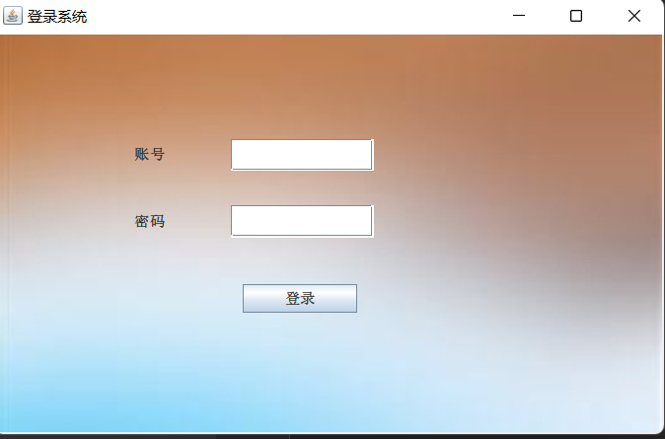

图12-2

【管理员管理业务的登录】

1. 在登录界面中输入管理员的用户名和密码。如图12-7所示：

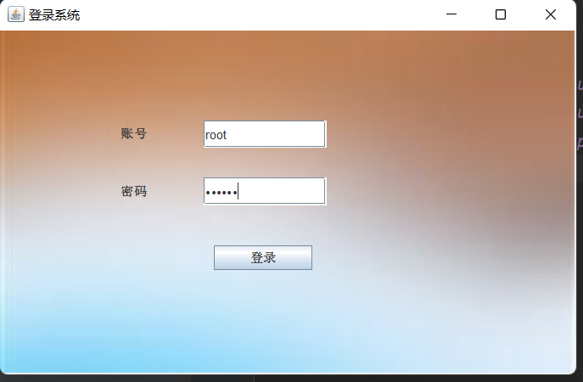

图12-7

1. 点击提交即可登录到管理员管理业务。如图12-8所示：

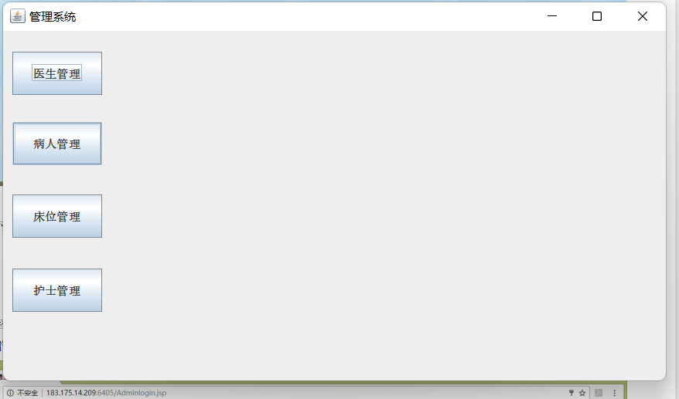

图12-8

1. 此时我们便可以选择不同的功能，对医生，病人，床位，护士的信息进行管理和操作。

【管理员管理业务的登录】

1. 登录界面中输入用户的用户名和密码。如图12-9所示：

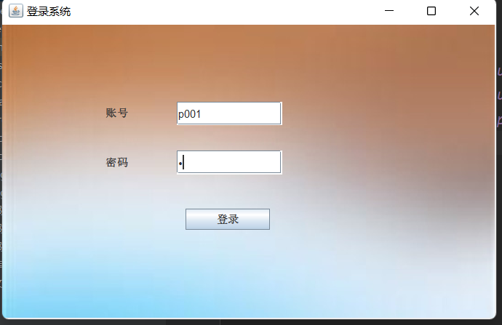

图12-9

1. 点击提交即可登录到空乘管理业务。我们可以看到不同的操作:。如图12-10所示：

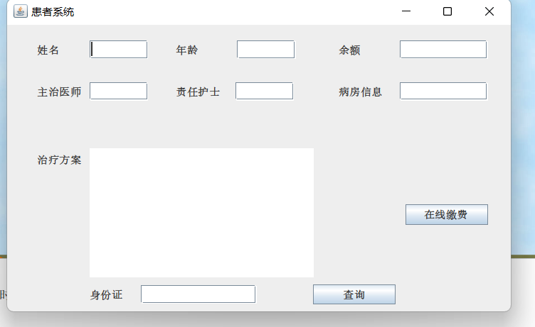

图12-10

1. 此时我们便可以选择不同的功能，进行管理和操作。

【护士业务的登录】

1登录界面中输入护士的用户名和密码。如图下图所示：

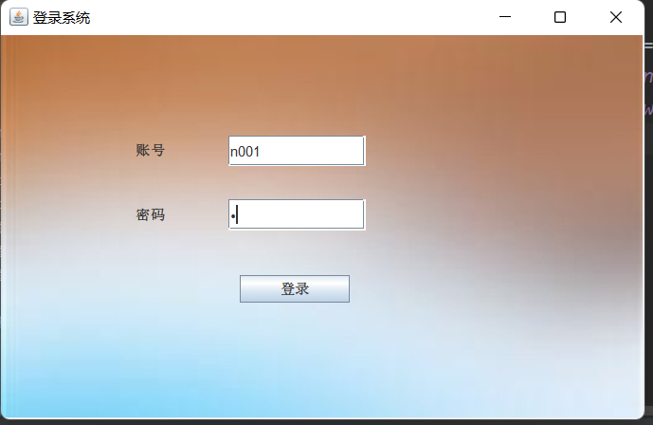

1. 点击提交即可登录到护士管理业务。我们可以看到不同的操作:。如图下所示：
2. 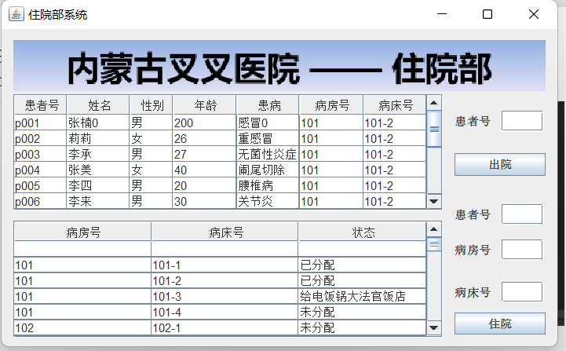
3. 此时我们便可以选择不同的功能，进行管理和操作

【医生管理业务的登录】

1登录界面中输入医生的用户名和密码。如图下图所示：

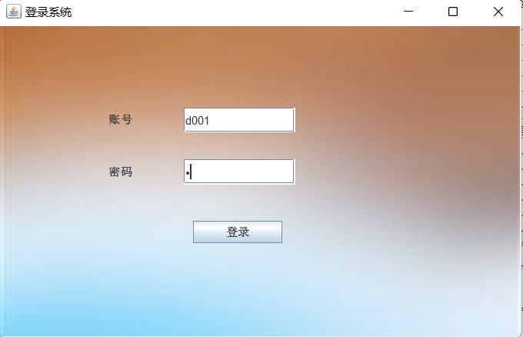

2点击提交即可登录到护士管理业务。我们可以看到不同的操作:。如图下所示： 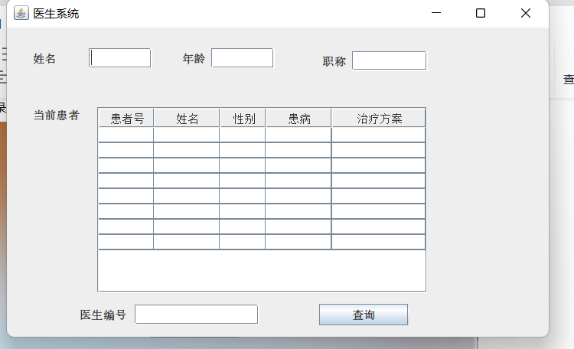

此时我们便可以选择不同的功能，进行管理和操作

## 管理员管理

### 医生新增修改删除

医生新增修改删除是对医生信息进行更新的功能。医生新增修改删除的使用说明如下：

1. 点医生管理按钮，弹出功能相关字条。如图12.1-1所示：

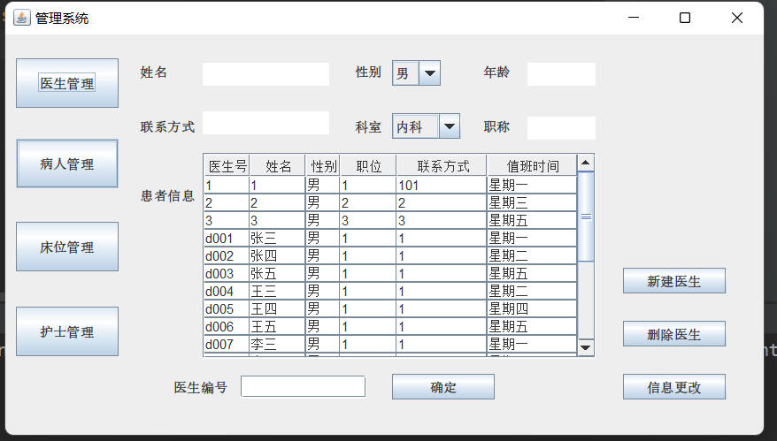

图12.1-1

1. 在该页面可以进行医生信息修改操作。首先输入医生编号，点击确定，显示医生的信息，选择需要修改的信息，输入修改信息，点击信息更改。如图12.1-2所示：

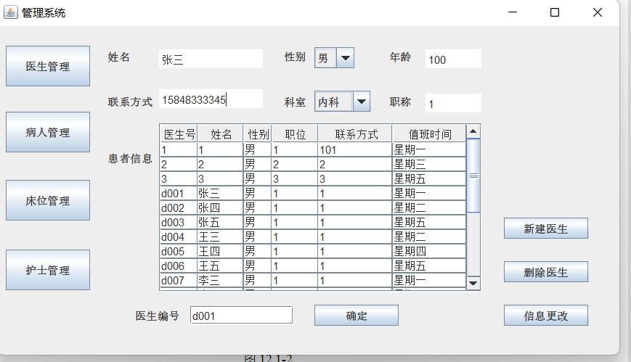

图12.1-2

1. 点击信息更改，显示插入成功。如图12.1-3所示：

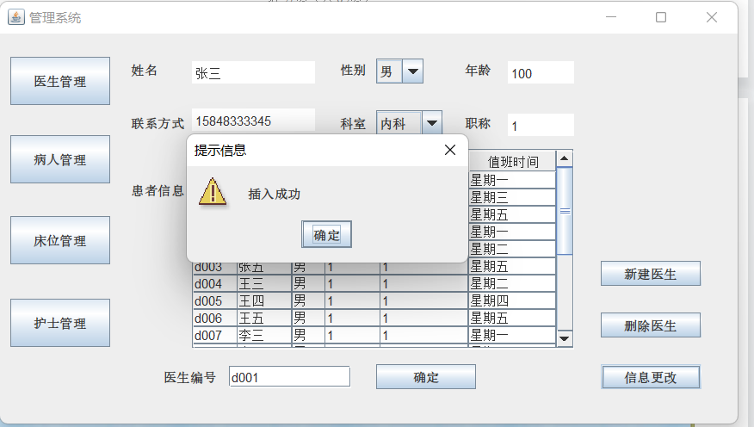

图12.1-3

1. 在该页面可以进行医生信息新增功能。首先点击新建医生，显示以下界面。如图12.1-4所示：

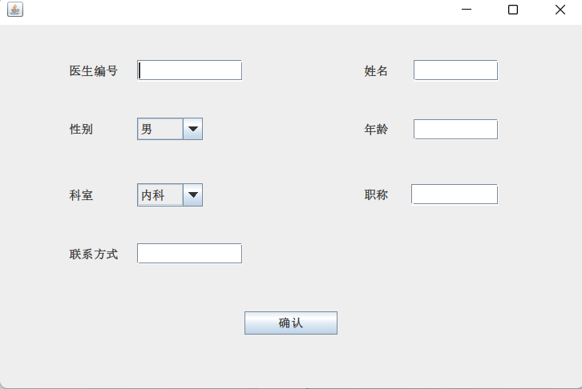

图12.1-4

1. 输入新增医生的信息，点击确认，显示插入成功，如图12.1-5所示：

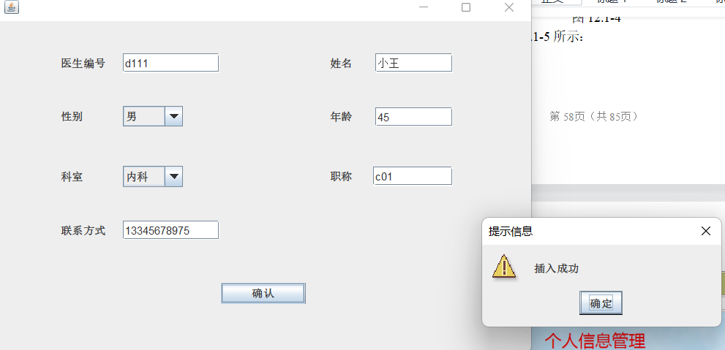

图12.1-5

1. 在该页面可以进行医生信息删除功能。首先输入医生编号点击确认，点击删除医生显示以下界面。如图12.1-6所示：

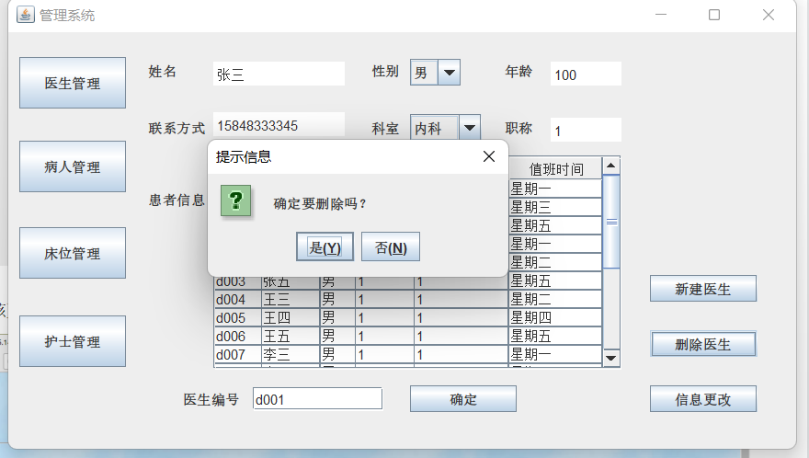

图12.1-6

1. 点击是，医生删除成功。

### 病房新增修改删除

病房管理医生管理病房的功能。病房的新增修改删除使用说明如下：

1. 点击病床按钮，弹出病房的新增修改删除。如图12.1-8所示：

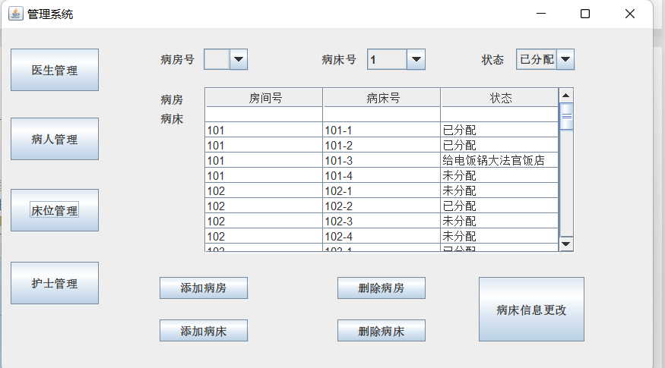

图12.1-7

1. 选择病房编号，点击删除病房。显示如图12.1-9所示：

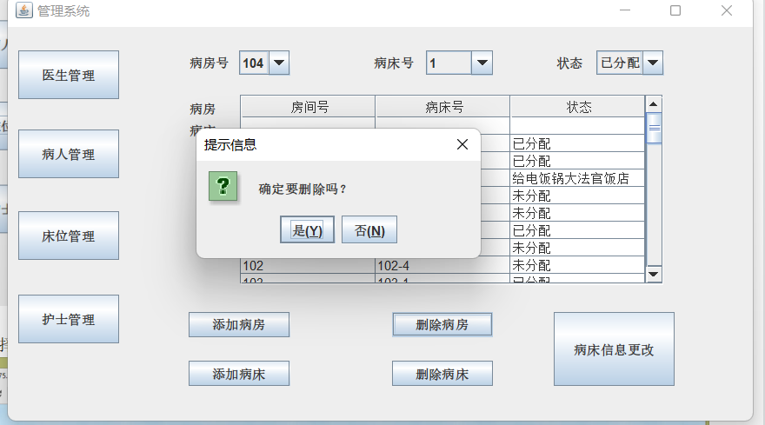

图12.1-9

3. 点击添加病房，显示需要插入的信息，如12.1-10

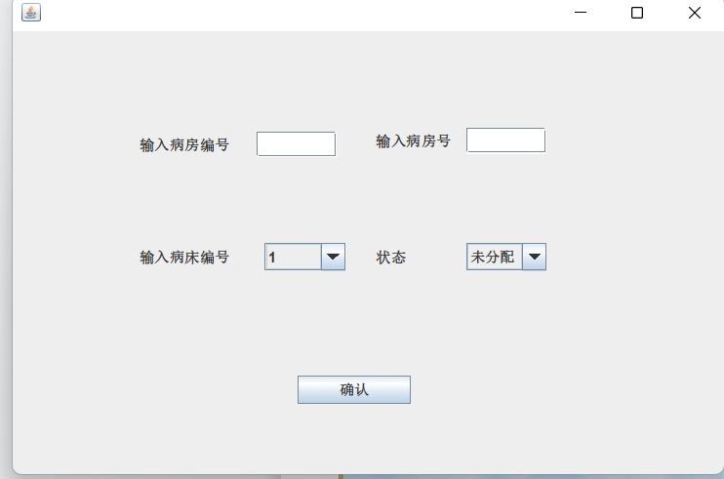

图12.1-10

1. 输入病房的信息，点击确认，显示插入成功，如下图所示
2. 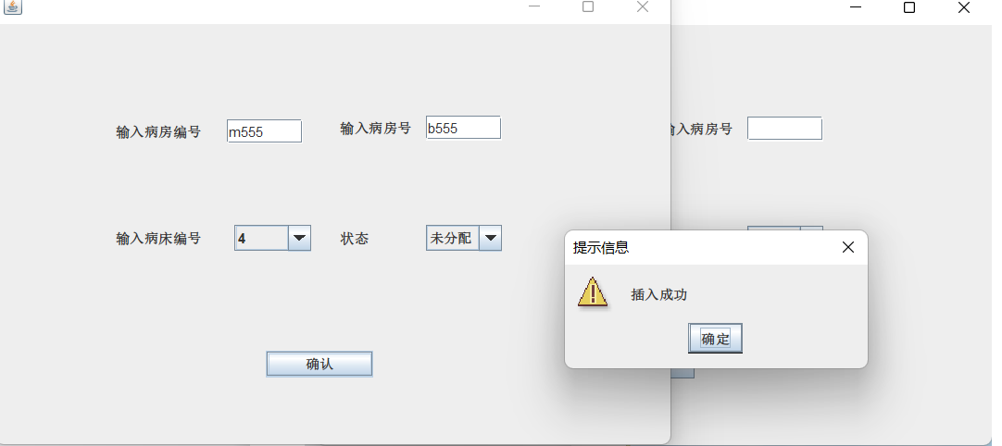

### 病床的新增修改删除

病床的新增修改删除是病床管理员的功能。病床的新增修改删除使用说明如下：

1. 点击病床管理按钮，弹出病床管理界面。如图12.1-11所示：

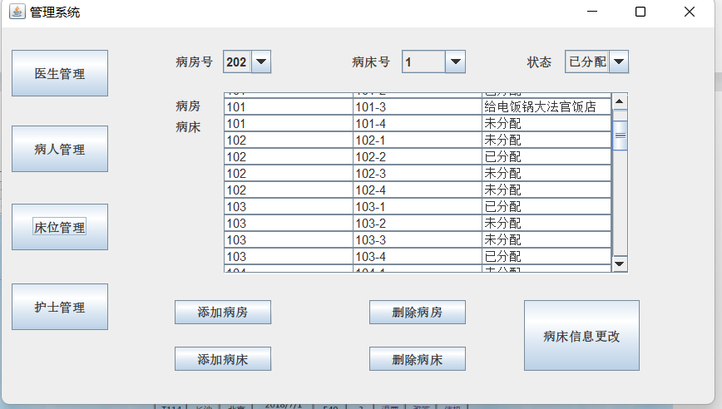

图12.1-11

1. 点击添加病床，显示需要输入的信息。如图12.1-12所示：

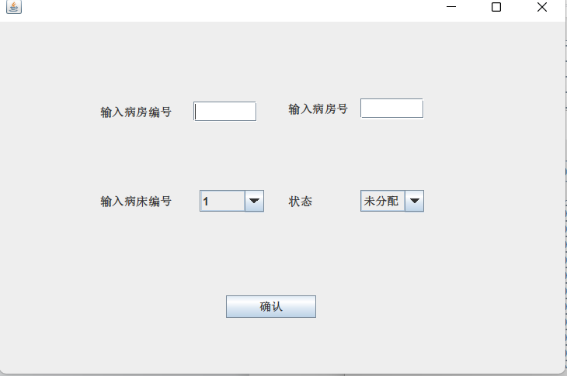

图12.1-12

1. 输入需要插入的信息，点击插入。显示插入成功。如图12.1-13所示：

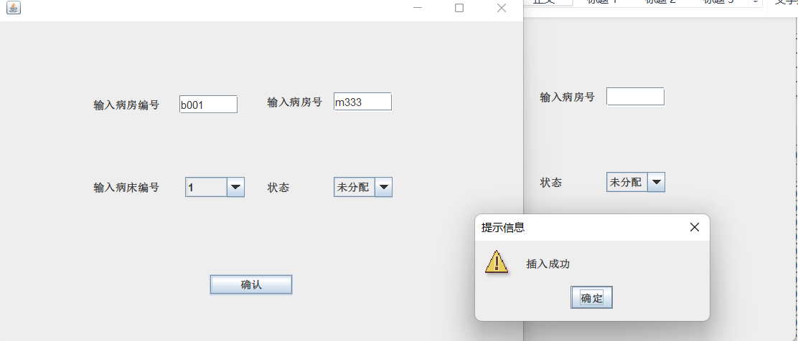

图12.1-13

1. 点击删除病床。如图12.1-13所示：

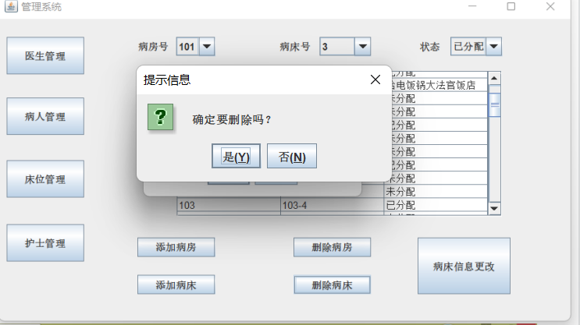

图12.1-16

### 病人新增修改删除

病人新增修改删除是病人管理员的功能。病人的新增修改删除使用说明如下：

1. 点击病人管理按钮，弹出病人管理界面。如图12.1-17所示：

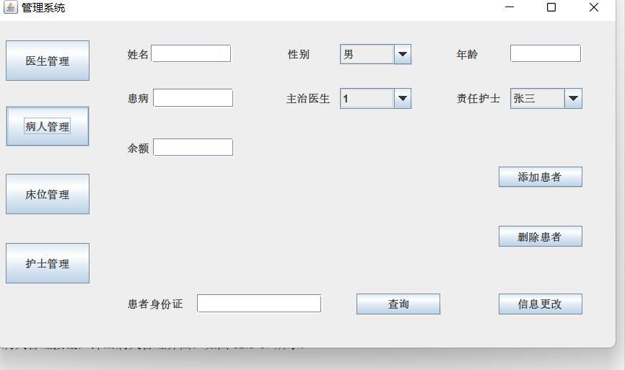

图12.1-17

1. 点击添加患者，进入输入患者信息界面。如图12.1-18所示：

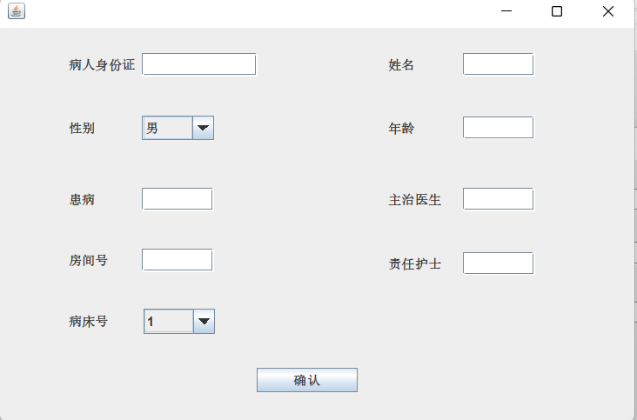

图12.1-18

1. 输入病人信息，点击确认，显示添加成功。如图12.1-19所示：

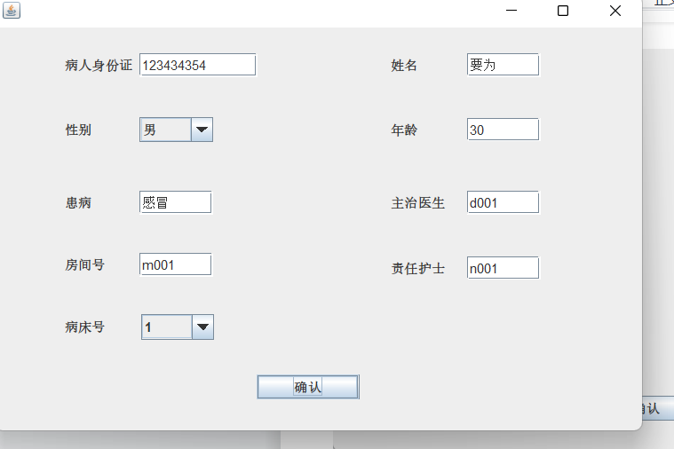

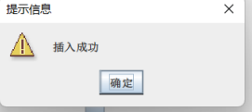

图12.1-19

1. 输入患者的省负责号，点击查询，点击删除患者，显示如图12.1-20所示：

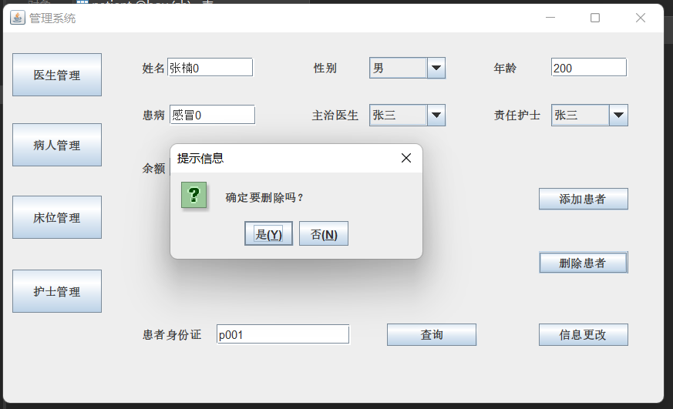

图12.1-20

5 点击是，显示删除成功

6 输入患者的省负责号，点击查询，显示患者信息，修改需要修改的信息，点击信息更改，显示修改成功如图12.1-21所示：

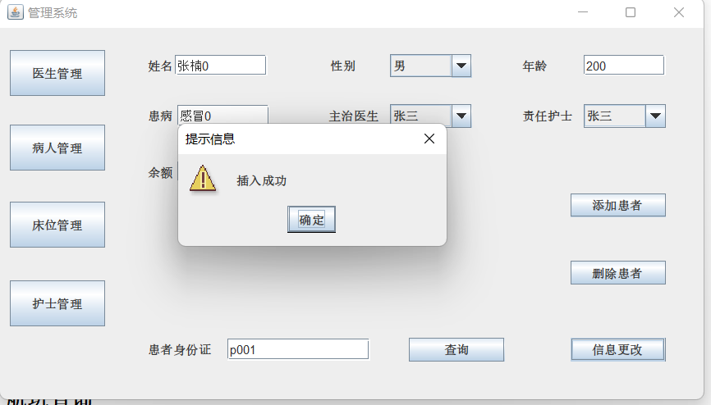

### 护士新增修改删除

护士新增修改删除是护士管理员的功能。护士的新增修改删除使用说明如下：

1 点击病人管理按钮，弹出病人管理界面。如图12.1-17所示：

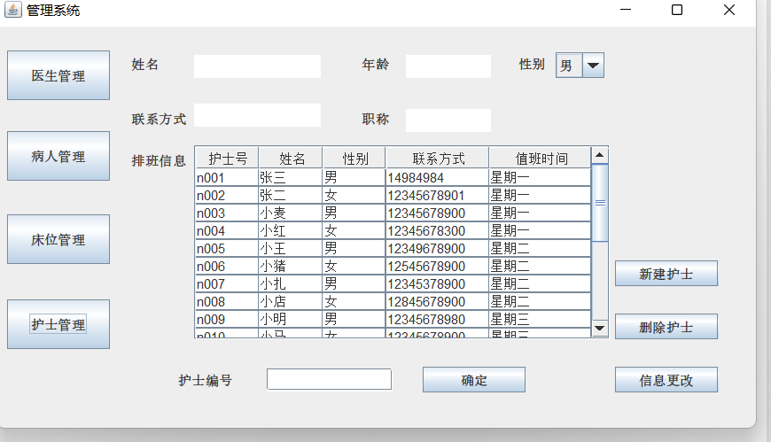

2 输入护士编号，点击确定，显示护士信息，点击护士删除，显示是否删除，点击是则删除成功。

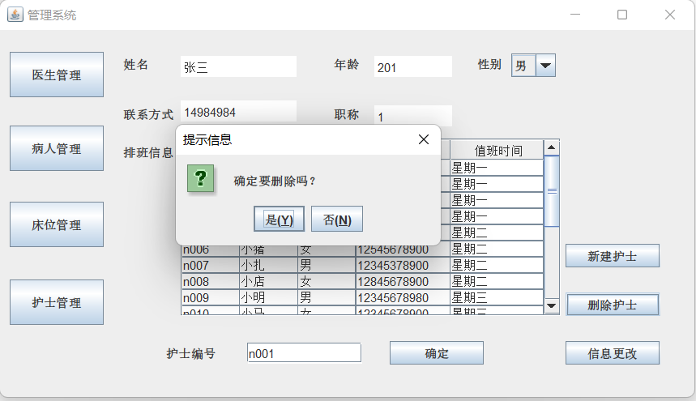

3 输入护士编号，点击确定，显示护士信息，修改内容，点击信息修改，显示修改成功。

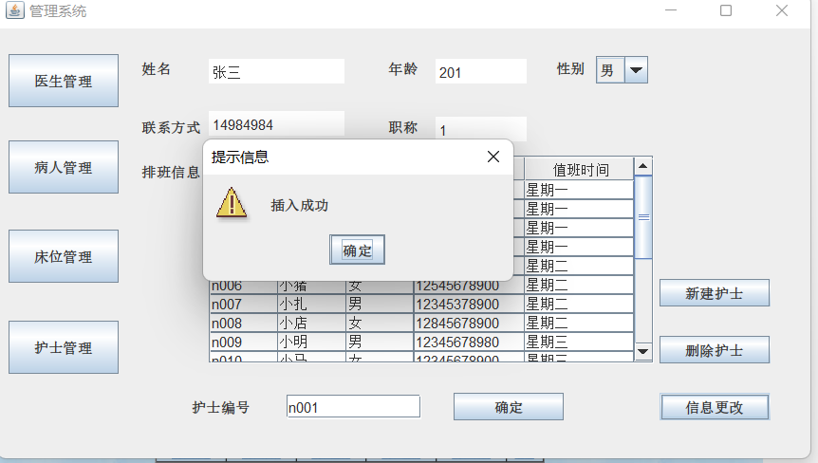

4 点击新建护士，显示出需要输入新建护士的信息，点击确认插入成功

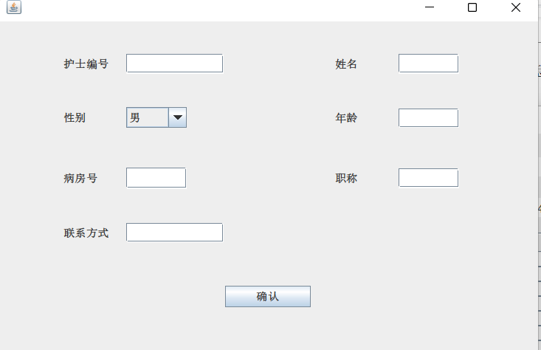

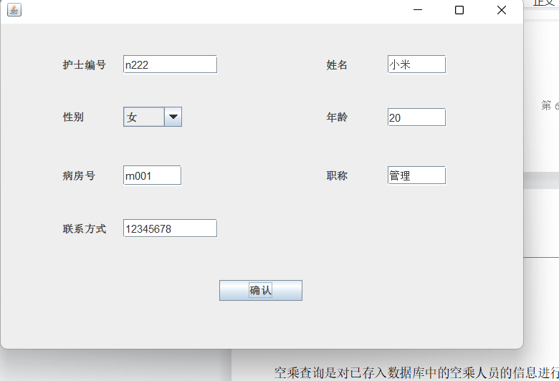

## 医生管理

### 医生信息查询

医生信息查询是对已存入数据库中的医生的信息进行查询的功能。医生查询的使用说明如下：

输入医生编号，点击查询，显示医生的详细信息

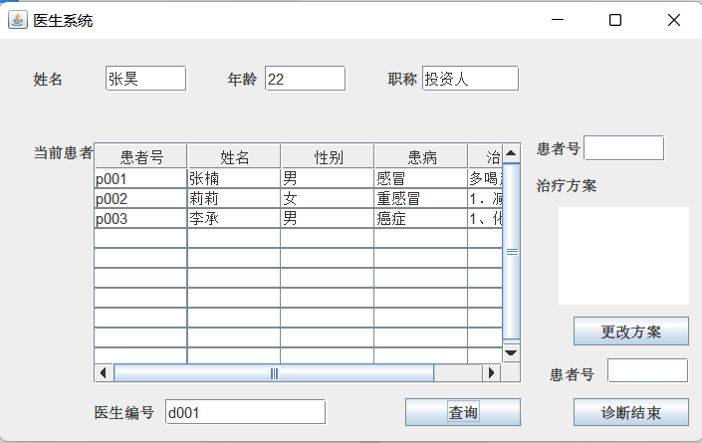

### 病房信息查询

空乘新增是对未存入数据库中的空乘人员的信息进行添加的功能。空乘新增的使用说明如下：

1. 点击床位按钮，弹出病床相关信息。如图12.3-10所示：

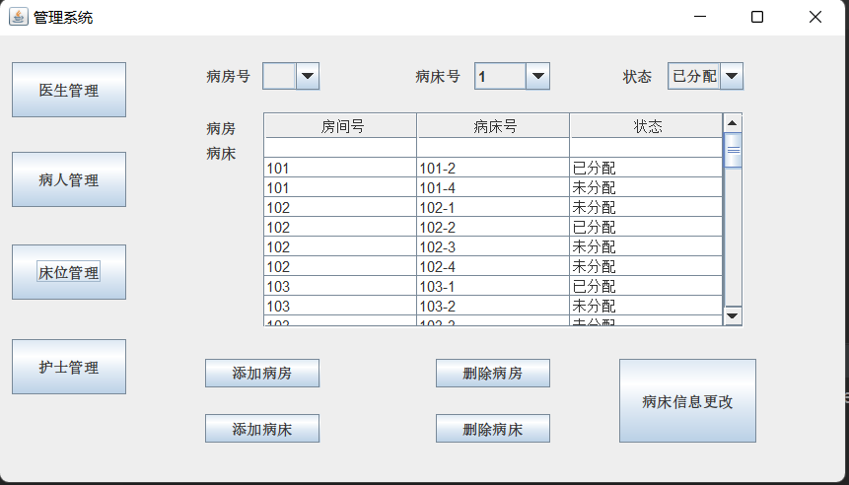

图12.3-10

### 病人信息查询

1. 输入身份证号，点击查询。显示病人信息如图12.3-15所示：

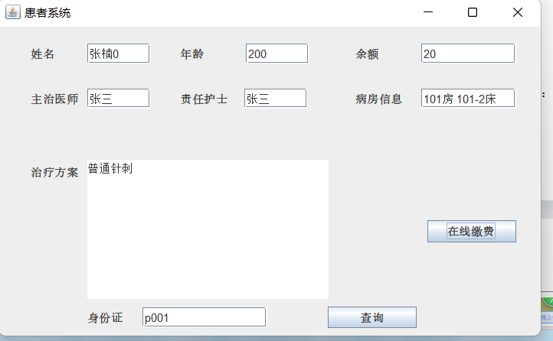

图12.3-15

### 余额查询

1. 输入身份证号，点击查询。显示病人余额如图12.3-16所示：

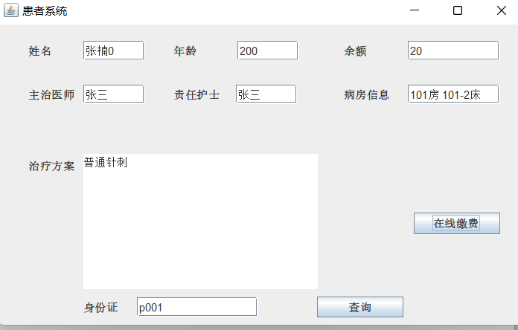

图12.3-16

### 在线缴费

1. 点击再叫缴费按钮，显示病人缴费表。如图12.3-26所示：

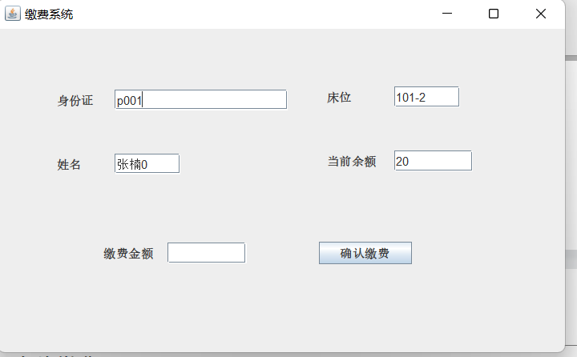

图12.3-26

1. 输入缴费金额，点击确认缴费，显示缴费成功

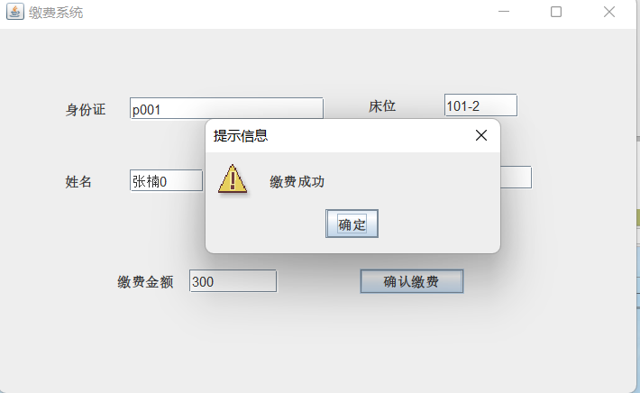

图12.3-2

# 4.3 住院部管理

4.3.1 病房查询

1. 点击病房管理，查看病房



4.3.2 病人查询

1. 点击病人管理，输入患者身份证号，点击查询

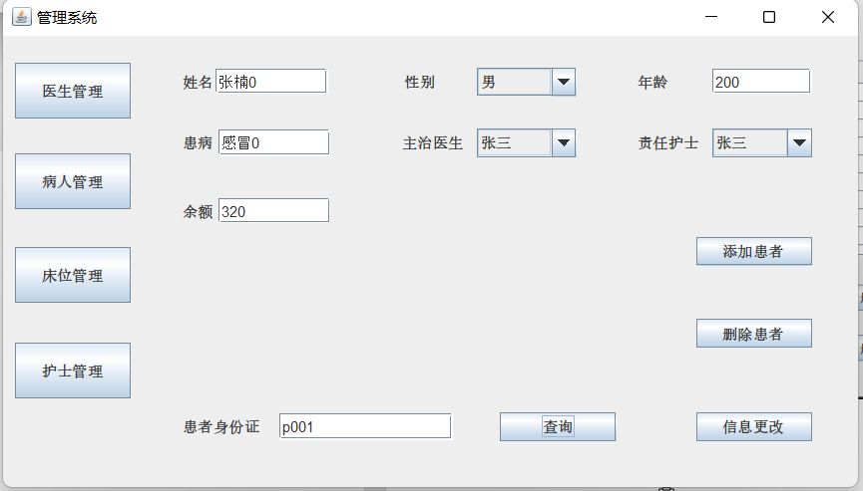

4.3.3 护士查询

1. 点击病人管理，输入患者身份证号，点击查询

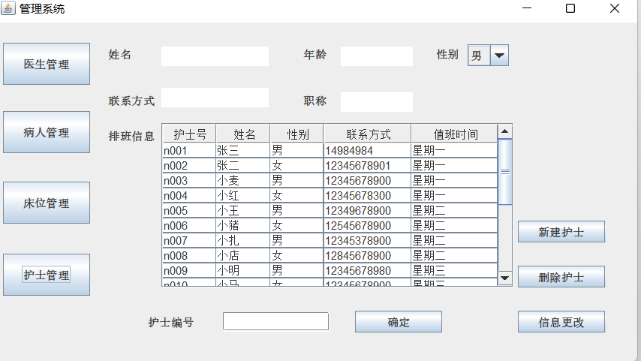

4.3.4 为病人分配病房

1. 进入住院部管理界面，输入病人编号，病房编号，病床编号，点击住院

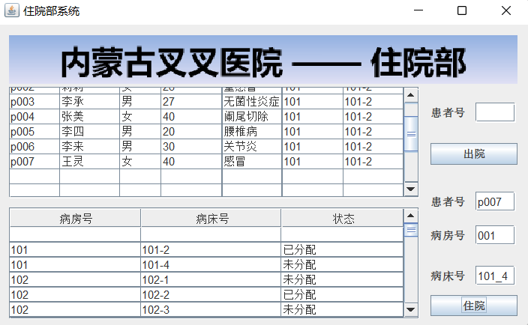

1. 病人出院，需要输入病人编号，点击出院，则出院成功
2. 